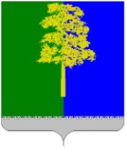
Муниципальное образование Кондинский район
Ханты-Мансийского автономного округа - Югры

АДМИНИСТРАЦИЯ КОНДИНСКОГО РАЙОНА

ПОСТАНОВЛЕНИЕ

от 04 октября 2022 года |  |  | № 2228
 | пгт. Междуреченский

Об утверждении документации
по планировке и межеванию территории

В соответствии со статьей 45 Градостроительного кодекса Российской Федерации, Федеральным законом от 06 октября 2003 года № 131-Ф3 «Об общих принципах организации местного самоуправления в Российской Федерации», администрация Кондинского района постановляет:
1. Утвердить проект планировки и проект межевания территории для размещения объекта «Куст №67 Потанай-Картопьинского месторождения», расположенного в границах Кондинского района (приложение 1, 2).
2. Утвердить проект планировки и проект межевания территории для размещения объекта «Кусты №12Б, №67 Потанай-Картопьинского месторождения. Инженерные коммуникации», расположенного в границах Кондинского района (приложение 3, 4).
3. Постановление разместить на официальном сайте органов местного самоуправления Кондинского района Ханты-Мансийского автономного округа – Югры.
4. Контроль за выполнением постановления возложить на заместителя главы района С.А. Боенко.

Исполняющий обязанности  главы района |  | А.В. Кривоногов

кщ/Банк документов/Постановления 2022

Приложение 1
к постановлению администрации района
от 04.10.2022 № 2228

Проект планировки территории для размещения объекта,
расположенного на территории Кондинского района
«Куст №67 Потанай-Картопьинского месторождения»

Землепользователь - общество с ограниченной ответственностью
«ЛУКОЙЛ-Западная Сибирь»
территориально-производственного предприятия «Урайнефтегаз»

Основная часть проекта планировки

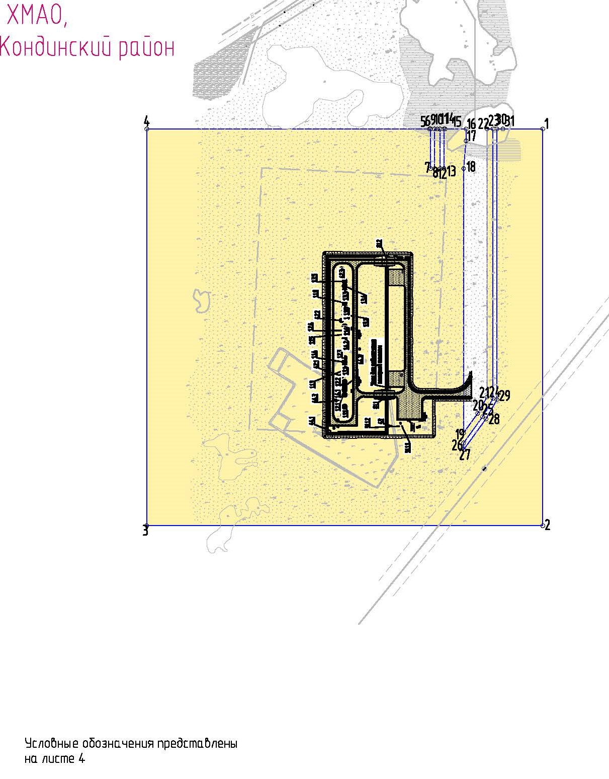
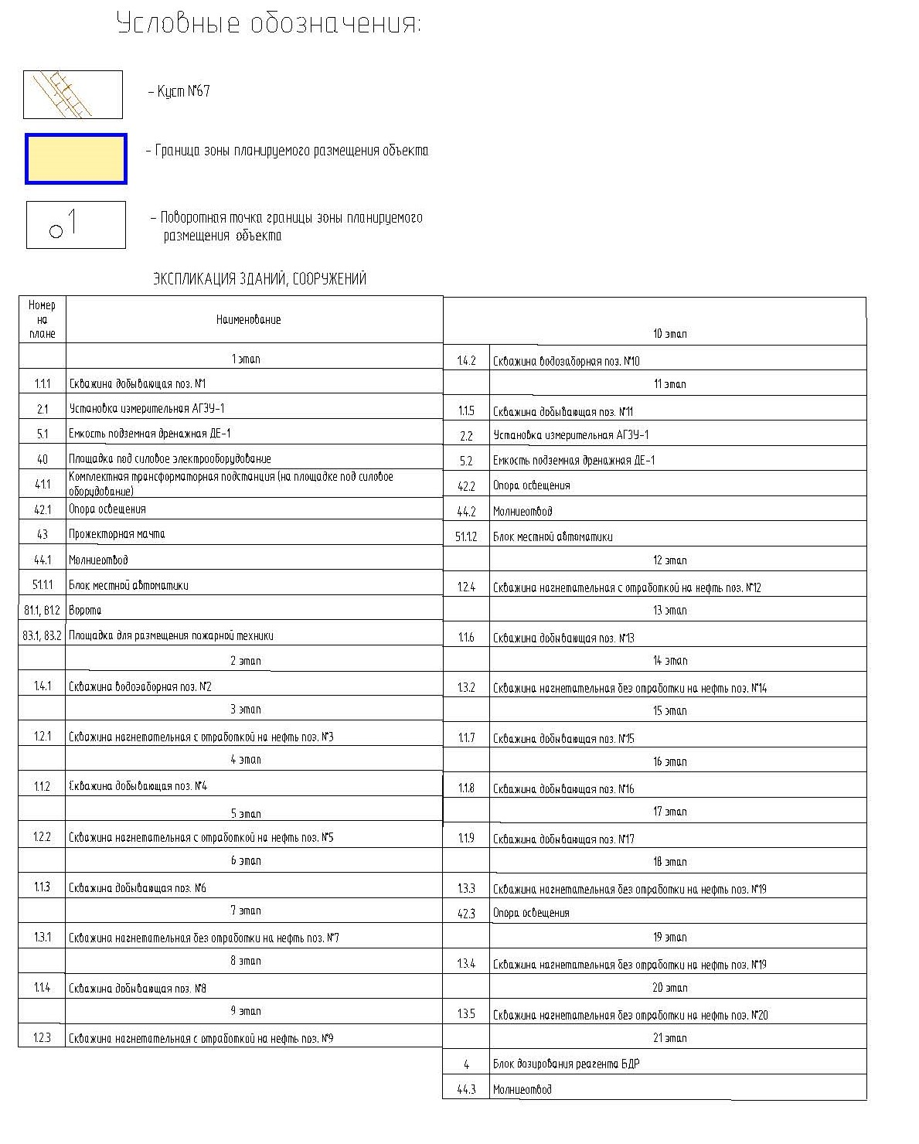

Положение о размещении объекта
«Куст №67 Потанай-Картопьинского месторождения»

Проект планировки территории

1.1. Наименование, основные характеристики и назначение планируемого для размещения площадочного объекта.
Определение границ зоны планируемого размещения площадочного объекта обусловлено необходимостью строительства «Куст №67 Потанай-Картопьинского месторождения».
Выбор трассы по объекту «Куст №67 Потанай-Картопьинского месторождения»» выполнен совместно с эксплуатирующей организацией - обществом с ограниченной ответственностью «ЛУКОЙЛ-Западная Сибирь» территориально-производственного предприятия «Урайнефтегаз» и определен из условий обеспечения безопасной эксплуатации.
Граница зоны планируемого размещения площадочного объекта «Куст №67 Потанай-Картопьинского месторождения» соответствует нормативной границе полосы отвода.
Состав проектируемых объектов:
К объектам обустройства куста №67 относятся следующие проектируемые сооружения:
скважина добывающая (номер на плане 1.1.1-1.1.9);
скважина нагнетательная с отработкой на нефть (номер на плане 1.2.1-1.2.4);
скважина нагнетательная без отработки на нефть (номер на плане 1.3.1-1.3.5);
скважина водозаборная (номер на плане 1.4.1, 1.4.2);
установки измерительные АГЗУ-1, АГЗУ-2 (номер на плане 2.1, 2.2);
блок дозирования реагента БДР (номер на плане 4);
емкости подземные дренажные ДЕ-1, ДЕ-2 (номер на плане 5.1, 5.2);
площадка под силовое оборудование (номер на плане 40);
комплектная трансформаторная подстанция (на площадке под силовое оборудование) (номер на плане 41.1);
опора освещения (номер на плане 42.1-42.3);
прожекторная мачта (номер на плане 43);
молниеотвод (номер на плане 44.1-44.3);
блок местной автоматики (номер на плане 51.1.1, 51.1.2, на одной общей площадке);
ворота (номер на плане 81.1, 81.2);
площадки для размещения пожарной техники (номер на плане 83.1, 83.2).
Общее количество скважин на кусте №67 общее количество скважин - 20 штук.
Почвенно-растительный слой. Вскрыт с поверхности до глубины 0,2 м на абсолютных отметках от 79,49-80,03 до 74,43-75,89 м. Мощность составила 0,2 м;
Насыпной грунт (ИГЭ 70). Вскрыт с поверхности до 1,2 м на абсолютных отметках от 78,88 до 75,78 м. Мощность составила 1,2 м;
Торф, тип 3-A (t<0.005 МПа) (ИГЭ 93). Вскрыт в интервалах глубин от 0,2-1,2 до 4,2-5,5 м на абсолютных отметках от 74,43-75,89 до 64,53-67,53 м. Максимальная мощность составила 5,3 м, минимальная 3,1 м.
Суглинок легкий пылеватый, мягкопластичный (ИГЭ 224). Вскрыт в интервалах глубин от 4,,2-5,5 м до 12,3-15,0 м на абсолютных отметках от 64,53-67,53 до 54,83-60,09 м. Максимальная мощность составила 11,7 м, минимальная 7,9 м.
Суглинок легкий песчанистый, тугопластичный (ИГЭ-213). Вскрыт в интервалах глубин от 12,3-16,2 м до 20,0-25,0 м на абсолютных отметках от 54,83-60,09 м. Максимальная мощность составила 9,8 м, минимальная 3,8 м.
Грунтовые воды вскрыты всеми скважинами. Грунтовые воды располагаются на момент изысканий (апрель) на поверхности (в местах, незатронутых отсыпкой насыпей разведочных скважин). В местах существующей отсыпки площадок разведочных скважин уровень грунтовых вод падает. Воды болотные, безнапорные.
Сейсмичность участка работ в соответствии с отчетом инженерных изысканий - 5 баллов.
Площадь участка по подошве насыпи площадки - 29 358 м2 (согласно решений по инженерной подготовке).
Площадь застройки - 2 256 м2.
Площадь проездов, площадок - 7238 м2.
Плотность застройки - 7,7%.
Освещение территории предусматривается осветительными приборами, размещаемыми на опорах освещения и прожекторной мачте.
Согласно решениям проекта, площадка куста №67 располагается частично на территории существующих отсыпанных площадок разведочных скважин, частично на свободной территории. Свободная территория заболочена, торф, тип 3А. Проектом принят «пригруз» торфа на полную глубину и устройство насыпи основания площадок кустов №67, на необходимую высоту, учитывая факторы ГВВ (площадки вне зоны затопления), снегонезаносимости, обеспечения устойчивого функционирования комплекса площадки, зданий, сооружений, коммуникаций как на период бурения скважин, так и на период эксплуатации кустов.
Внутриплощадочные проезды приняты IV-н категории по СП 37.13330.2012, кольцевые.
Проезды от точки примыкания к подъездным автомобильным дорогам к кустам до переездов через защитное обвалование имеют следующие характеристики:
число полос движения - 1;
ширина проезжей части - 4,50 м, обочин - 2,50 м.
Ширина обочин принята исходя из установки барьерного ограждения, т.к. дороги проходят в насыпи по заболоченной территории (глубина болот свыше 1 м).
Проезды от переездов через защитное обвалование и далее по площадке в пределах защитного обвалования имеют следующие характеристики:
число полос движения - 1;
ширина проезжей части - 3,50 м, обочин - 1,00 м.
Около каждого въезда (за пределами защитного обвалования) предусмотрены площадки для размещения пожарной техники размерами 20х20 м.
Покрытие всех проездов, площадок для техники предусмотрено из щебня фракции 40-80(70) мм слоем 0,30 м, устроенного по способу заклинки. Щебень укладывается на геополотно нетканое прочностью на разрыв не менее 30 кН/м, поверхностной плотностью не менее 350 г/м2/, коэф. фильтрации при нагрузке 2 кПа не менее 20 м/сут.
При устройстве покрытий площадок, проездов предварительно выполняется срезка грунта на толщину покрытия (устройство «корыта»).
Иных решений по благоустройству не предусмотрено.
Продукция куста скважин №67 Потанай-Картопьинского месторождения по выкидным линиям под давлением, развиваемым УЭЦН, поступает на проектируемые измерительные установки для замера дебита и далее по нефтесборному коллектору до точки врезки в существующий нефтегазосборный трубопровод.
Сырьем и продукцией проектируемых скважин является сырая нефть (с содержанием пластовой воды, попутного нефтяного газа), поступающая от добывающих скважин.

Таблица 1

Основные показатели

Наименование показателя | Единицы измерения | Куст №67
Количество скважин, всего  в том числе: | шт. | 20
добывающих | шт. | 8
разведочных | шт. | 241Р
нагнетательные, | шт. | 9
в том числе с отработкой на нефть | шт. | 4
добывающих | шт. | 2
Максимальное давление трубопроводов выкидных и нефтегазосборных | МПа | 4,0
Температура добываемой жидкости | ^{о}С | 40
Добыча газа | м³/сут. | 24 605
Дебит нефти | т/сут. | 186,4
Дебит жидкости | м³/т | 252
Объем закачки | м³/сут. | 450
Обводненность максимальная | % | -

Согласно пункту 6.1.18 СП 231.1311500.2015 количество скважин на кусте не превышает 24-х и соответствует проекту разработки месторождения. Скважины в кусте следует размещать на одной прямой, при этом разделять их на группы.
Согласно пункту 6.1.19 СП 231.1311500.2015 расстояние между устьями нефтяных скважин должно быть не менее 5 м (количество нефтяных скважин в группе не более 4-х, а между группами - не менее 15 м.
При обустройстве месторождения приняты следующие технологические решения:
кустовое бурение скважин;
механизированный способ эксплуатации добывающих скважин насосами электроцентробежными погружными типа ЭЦН;
давление на устье добывающих скважин - до 4,0 МПа;
однотрубная герметизированная напорная система сбора нефти и газа;
измерение продукции скважин измерительными установками;
подача химреагента от БДР в нефтегазосборный трубопровод;
увеличение толщины стенок труб по сравнению с расчетной;
тепловая обработка скважин для предупреждения парафиноотложений производится методом горячей обработки скважин по непрерывному циклу.
Основные технико-экономические показатели представлены в таблице 2, 3.

Таблица 2

Основные технико-экономические показатели куста скважин №67

Показатели | Всего  по обустройству
Установленная мощность проектируемых потребителей, кВт | 1 103,9
Расчетная мощность проектируемых потребителей, кВт | 666,8
Годовое потребление электроэнергии потребителей, тыс. кВт*час | 4 334,2
Количество проектируемых комплектных двухтрансформаторных подстанций 6/0,4 кВ мощностью 1000 кВА, шт.: | 1
Коэффициент загрузки трансформатора в нормальном режиме/  в аварийном режиме | 0,33/0,67

Таблица 3

Основные технико-экономические показатели куста скважин №67

Номер скважины | Характеристика скважин | Добыча жидкости, м³/сут. | Добыча нефти,  т/сут. | Добыча газа, м³/сут. | Объем закачки, м³/сут.
241Р | добывающая | 22,0 | 16,6 | 2191,2
6701 | нагнетательная | 18,0 | 13,6 | 1795,2 | 50
6702 | добывающая | 22,0 | 16,6 | 2191,2
6703 | нагнетательная | 20,0 | 15,1 | 1993,2 | 50
6704 | добывающая | 22,0 | 16,6 | 2191,2
6707 | нагнетательная |  |  |  | 50
6708 | добывающая | 25,0 | 14,7 | 1940,4
6709 | нагнетательная | 25,0 | 18,9 | 2494,8 | 50
6710 | добывающая | 25,0 | 18,9 | 2494,8
6711 | нагнетательная | 25,0 | 18,9 | 2494,8 | 50
6712 | добывающая | 18,0 | 13,6 | 1795,2
6713 | нагнетательная |  |  |  | 50
6714 | добывающая | 10,0 | 7,6 | 1003,2
6715 | добывающая | 10,0 | 7,6 | 1003,2
6716 | добывающая | 10,0 | 7,6 | 1003,2
6717 | нагнетательная |  |  |  | 50
6718 | нагнетательная |  |  |  | 50
6719 | нагнетательная |  |  |  | 50

1.2. Перечень субъектов Российской Федерации, перечень муниципальных районов городских округов в составе субъектов Российской федерации, перечень поселений, населённых пунктов, внутригородских территорий городов федерального значения, на территориях которых устанавливаются зоны планируемого размещения объектов капитального строительства.
Объект строительства «Куст №67 Потанай-Картопьинского месторождения» расположен на территории Потанай-Картопьинского месторождения Кондинского района Ханты-Мансийского автономного округа – Югры Тюменской области.
Зона планируемого размещения проектируемого объекта расположена на землях территориального управления Урайского лесничества, Верхне-Кондинского участкового лесничества - лицензедержатель общество с ограниченной ответственностью «ЛУКОЙЛ-Западная Сибирь» территориально-производственного предприятия «Урайнефтегаз».
1.3. Перечень координат характерных точек границ зон планируемого размещения объектов капитального строительства.

Таблица 4

Координаты характерных точек границ зон планируемого размещения объекта
«Куст №67 Потанай-Картопьинского месторождения»
в системе координат МСК-86, зона -2

№п/п | х | у | №п/п | х | у
1 | 967892.34 | 2469655.83 | 16 | 967877.26 | 2469558.96
2 | 967892.34 | 2469605.47 | 17 | 967892.34 | 2469558.91
3 | 967892.34 | 2469597.98 | 18 | 967892.34 | 2469532.63
4 | 967551.30 | 2469598.02 | 19 | 967892.34 | 2469531.12
5 | 967526.96 | 2469583.97 | 20 | 967842.34 | 2469531.15
6 | 967488.20 | 2469555.83 | 21 | 967842.34 | 2469526.15
7 | 967496.72 | 2469555.83 | 22 | 967892.34 | 2469526.12
8 | 967529.68 | 2469579.76 | 23 | 967892.34 | 2469522.65
9 | 967552.64 | 2469593.02 | 24 | 967892.34 | 2469519.13
10 | 967892.34 | 2469592.98 | 25 | 967842.34 | 2469519.16
11 | 967892.34 | 2469585.48 | 26 | 967842.34 | 2469514.16
12 | 967554.65 | 2469585.53 | 27 | 967892.34 | 2469514.12
13 | 967533.77 | 2469573.47 | 28 | 967892.34 | 2469512.62
14 | 967509.48 | 2469555.83 | 29 | 967892.34 | 2469155.83
15 | 967842.34 | 2469555.83 | 30 | 967392.34 | 2469155.83
 |  |  | 31 | 967392.34 | 2469655.83

1.4. Перечень координат характерных точек границ зон планируемого размещения объектов капитального строительства, подлежащих реконструкции в связи с изменением их местоположения.
Объекты, подлежащие переносу или переустройству, из зон планируемого размещения объекта отсутствуют.
1.5. Предельные параметры разрешенного строительства, реконструкции объектов капитального строительства, проектируемых в составе линейных объектов в границах зон их планируемого размещения.
На земельные участки, занятые площадными объектами, или предназначенные для размещения линейных объектов, действие градостроительных регламентов не распространяется.
Учитывая основные технические характеристики проектируемого объекта, проектом планировки территории определены границы зоны его планируемого размещения. Граница зоны планируемого размещения объекта капитального строительства установлена в соответствии с действующими нормами и земельным законодательством.
Общая площадь зоны планируемого размещения проектируемого объекта 23,6812 га.

Таблица 5

Расчет испрашиваемых земель

№ п/п | Наименование объекта | Площадь вновь испрашиваемых земельных участков,  га | Площадь по земельным участкам, арендованным ранее,  га | Зона планируемого размещения объектов капитального строительства
1 | 2 | 3 | 4 | 5
1. | Куст №67 Потанай-Картопьинского месторождения | 23,3212 | 0,3600 | 23,6812

1.6. Информация о необходимости осуществления мероприятий по защите сохраняемых объектов капитального строительства (здания, строения, сооружения, объекты, строительство которых не завершено), существующих и строящихся на момент подготовки проекта планировки территории, а также объектов капитального строительства, планируемых к строительству в соответствии с ранее утвержденной документацией по планировке территории, от возможного негативного воздействия в связи с размещением объектов капитального строительства.
В проектной документации необходимо предусмотреть мероприятия по защите действующих коммуникаций в местах пересечения от возможного негативного воздействия, в связи с размещением проектируемого объекта капитального строительства.
Безопасность в районах прохождения проектируемых объектов обеспечивается расположением их на соответствующих расстояниях от существующих объектов инфраструктуры, что обеспечивает их сохранность при строительстве новых, безопасность при проведении работ и надежность в процессе эксплуатации.
Вариантность выбора места размещения объектов не рассматривалась, так как объекты технологически привязаны к объектам сложившейся инфраструктуры и проходят вдоль существующих коридоров коммуникаций и на свободной от застройки территории.
1.7. Информация о необходимости осуществления мероприятий по сохранению объектов культурного наследия от возможного негативного воздействия в связи с размещением объектов капитального строительства.
Согласно заключению Службы государственной охраны объектов культурного наследия Ханты-Мансийского автономного округа – Югры от 19 мая 2022 года № 22-2460 на территории испрашиваемого земельного участка объекты культурного наследия, включенные в единый государственный реестр объектов культурного наследия (памятников истории и культуры) народов Российской Федерации, отсутствуют.
В соответствии с письмом Департамента недропользования и природных ресурсов Ханты-Мансийского автономного округа – Югры от 14 апреля 2022 года № 12-Исх-9542 объекты изысканий не находятся в границах территорий традиционного природопользования коренных малочисленных народов Севера регионального значения в Ханты-Мансийском автономном округе – Югре.
В соответствии с письмом администрации Кондинского района от 20 апреля 2022 года № Исх-08-11-2775/22 территории традиционного природопользования коренных малочисленных народов Севера местного значения, в районе выполнения инженерно-экологических изысканий, отсутствуют.
1.8. Информация о необходимости осуществления мероприятий по охране окружающей среды.
Проектируемый объект расположен вне зон особо охраняемых природных территорий федерального, регионального и местного значения.
Реализация проекта не приведет к загрязнению территории района расположения объекта. Производство строительно-монтажных работ в границах отвода земель, позволит свести к минимуму воздействие на окружающую среду. По окончании строительства объекта предусматривается благоустройство территории и рекультивация земельных участков.
Ущерб окружающей среде может быть нанесен лишь в аварийных случаях, но для их предотвращения предусмотрены все возможные мероприятия в соответствии с требованиями законодательства Российской Федерации.
1.9. Информация о необходимости осуществления мероприятий по защите территории от чрезвычайных ситуаций природного и техногенного характера, в том числе по обеспечению пожарной безопасности и гражданской обороне.
В проектной документации разработаны разделы по мероприятиям: по защите территории от чрезвычайных ситуаций природного и техногенного характера, по пожарной безопасности и гражданской обороне, обеспечивающие решение задач по предупреждению и предотвращению данных ситуаций.

Приложение 2
к постановлению администрации района
от 04.10.2022 № 2228

Проект межевания территории для размещения объекта, расположенного на территории
Кондинского района «Куст №67 Потанай-Картопьинского месторождения»

Землепользователь - общество с ограниченной ответственностью
«ЛУКОЙЛ-Западная Сибирь»
территориально-производственного предприятия «Урайнефтегаз»

Основная часть проекта межевания
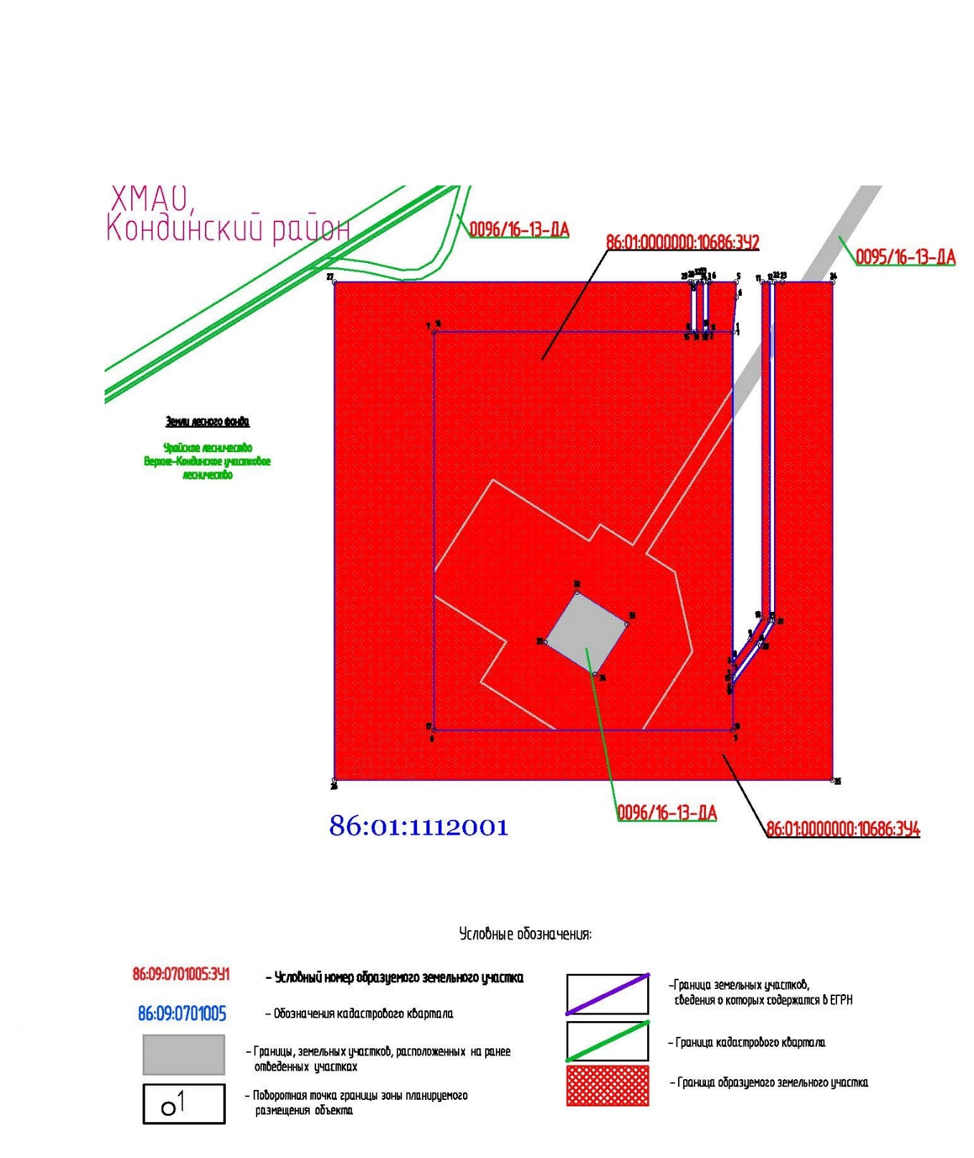

Положение о размещении объекта
«Куст №67 Потанай-Картопьинского месторождения»

Проект межевания территории

1.1. Перечень образуемых земельных участков.
Проект межевания территории выполняется по результатам анализа ранее созданных и ранее сформированных земельных участков в границах межевания согласно разработанному проекту планировки.
Проектом межевания определены площади и границы земельных участков под строительство объектов. Общие данные по земельным участкам, в границах территории межевания отображены в составе графических материалов (чертеж межевания территории).
Данный проект межевания территории в соответствии со статьей 43 части 2 Градостроительного кодекса Российской Федерации разработан с целью определения местоположения границ образуемых земельных участков под проектируемый объект «Куст №67 Потанай-Картопьинского месторождения ».
Участки производства работ будут использоваться в строго отведенных границах. Не предусмотрено размещение объекта за пределами земельного отвода.
Размещение проектируемых объектов выбрано с учетом наименьшего воздействия на окружающую среду путем рационально использования земель и оформлено соответствующими схемами расположения земельного участка на кадастровом плане территории.
Границы образуемых участков определяются в соответствии с градостроительным регламентом и нормами отвода земельных участков для конкретных видов деятельности, установленными в соответствии с Федеральными законами и техническими регламентами.

Таблица 1

Сведения об образуемых земельных участках объекта
«Куст №67 Потанай-Картопьинского месторождения»

№ п/п | Условные номера образуемых земельных участков | Кадастровые номера земельных участков,  из которых образуются | Общая площадь, га | Способы образования земельных участков | Категория земель
1 | 2 | 3 | 4 | 5 | 6
1. | 86:01:0000000:10686:ЗУ2 | 86:01:0000000:10686 | 11,6400 | Образование земельного участка путем раздела с  сохранением исходного | Земли лесного фонда
2. | 86:01:0000000:10686:ЗУ4 | 86:01:0000000:10686 | 11,6812
Итого по образуемым земельным участкам |  |  | 23,3212

1.2. Перечень и сведения о площади образуемых земельных участков, которые будут отнесены к территориям общего пользования или имуществу общего пользования, в том числе в отношении которых предполагаются резервирование и (или) изъятие для государственных или муниципальных нужд.
Проектом межевания территории не предусмотрено образование земельных участков, которые будут отнесены к территориям общего пользования или имуществу общего пользования, в том числе в отношении которых предполагаются резервирование и (или) изъятие для государственных или муниципальных нужд.
1.3. Перечень координат характерных точек образуемых земельных участков.

Таблица 2

Перечень координаты поворотных точек границ вновь испрашиваемых
земельных участков объекта «Куст №67 Потанай-Картопьинского месторождения»
в системе координат МСК-86, зона -2

МСК-86, зона -2
86:01:0000000:10686:ЗУ2

№п/п | х | у
1 | 967842.34 | 2469555.83
2 | 967509.48 | 2469555.83
3 | 967496.72 | 2469555.83
4 | 967488.20 | 2469555.83
5 | 967442.34 | 2469555.83
6 | 967442.34 | 2469255.83
7 | 967842.34 | 2469255.83

№п/п | х | у
8 | 967842.34 | 2469514.16
9 | 967842.34 | 2469519.16
10 | 967842.34 | 2469526.15
11 | 967842.34 | 2469531.15
32 | 967580.94 | 2469399.21
33 | 967548.75 | 2469449.81
34 | 967498.10 | 2469417.52
35 | 967530.40 | 2469366.96

86:01:0000000:10686:ЗУ4

№п/п | х | у
1 | 967842.34 | 2469555.83
2 | 967842.34 | 2469531.15
3 | 967892.34 | 2469531.12
4 | 967892.34 | 2469532.63
5 | 967892.34 | 2469558.91
6 | 967877.26 | 2469558.96
7 | 967496.72 | 2469555.83
8 | 967509.48 | 2469555.83
9 | 967533.77 | 2469573.47
10 | 967554.65 | 2469585.53
11 | 967892.34 | 2469585.48
12 | 967892.34 | 2469592.98
13 | 967552.64 | 2469593.02
14 | 967529.68 | 2469579.76
15 | 967842.34 | 2469514.16
16 | 967842.34 | 2469255.83

№п/п | х | у
17 | 967442.34 | 2469255.83
18 | 967442.34 | 2469555.83
19 | 967488.20 | 2469555.83
20 | 967526.96 | 2469583.97
21 | 967551.30 | 2469598.02
22 | 967892.34 | 2469597.98
23 | 967892.34 | 2469605.47
24 | 967892.34 | 2469655.83
25 | 967392.34 | 2469655.83
26 | 967392.34 | 2469155.83
27 | 967892.34 | 2469155.83
28 | 967892.34 | 2469512.62
29 | 967892.34 | 2469514.12
30 | 967842.34 | 2469526.15
31 | 967842.34 | 2469519.16
32 | 967892.34 | 2469519.13
33 | 967892.34 | 2469522.65
34 | 967892.34 | 2469526.12

1.4. Сведения о границах территории, применительно к которой осуществляется подготовка проекта межевания, содержащий перечень координат характерных точек таких границ в системе координат, используемой для ведения Единого государственного реестра недвижимости.
Проектируемый объект не пересекает границ территории, в отношении которой был ранее утвержден проект межевания территории. Перечень координат характерных точек данных границ не приводится в связи с их отсутствием.
1.5. Вид разрешенного использования образуемых земельных участков в соответствии с проектом планировки территории.
Вид разрешенного использования образуемых земельных участков установлен в соответствии с пунктом 11 статьи 25 Лесного кодекса Российской Федерации - осуществление геологического изучения недр, разведка и добыча полезных ископаемых.

Таблица 3

Вид разрешенного использования образуемых земельных участков
«Куст №67 Потанай-Картопьинского месторождения»

№ п/п | Условные номера образуемых земельных участков | Кадастровые номера земельных участков, из которых образуются | Общая площадь, га | Вид разрешенного использования образуемого земельного участка | Категория земель
1 | 2 | 3 | 4 | 5 | 6
1. | 86:01:0000000:10686:ЗУ2 | 86:01:0000000:10686 | 11,6400 | Осуществление геологического изучения недр, разведка  и добыча полезных ископаемых | Земли лесного фонда
2. | 86:01:0000000:10686:ЗУ4 | 86:01:0000000:10686 | 11,6812
Итого по образуемым земельным участкам |  |  | 23,3212

1.6. Целевое назначение лесов, вид (виды) разрешенного использования лесного участка, количественные и качественные характеристики лесного участка, сведения о нахождении лесного участка в границах особо защитных участков лесов.
В соответствии с пунктом 11 статьи 25 Лесного кодекса Российской Федерации вид разрешенного использования образуемым лесным земельным участкам устанавливается - осуществление геологического изучения недр, разведка и добыча полезных ископаемых.

№ участка | Участковое лесничество/ урочище  (при наличии) | № квартала | Целевое назначение лесов | Вид использования |  |  | Кадастровый номер/  Номер учетной записи в государственном лесном реестре |  |  |  |  | Площадь
 |  |  |  |  |  |  |  |  |  |  |  | га |  | кв. м
1. | Верхне-Кондинское/  Супринское | 22 | Эксплуатационные | Осуществление геологического изучения недр, разведка и добыча полезных ископаемых |  |  | 86:01:0000000:10686:ЗУ1 / 86/03/013/2022-08/00116 |  |  |  |  | 11,9008 |  | 119008
2. |  | 22 | Эксплуатационные |  |  |  | 86:01:0000000:10686:ЗУ2 / 86/03/013/2022-08/00117 |  |  |  |  | 11,6400 |  | 116400
3. |  | 22 | Эксплуатационные |  |  |  | 86:01:0000000:10686:ЗУ3 / 86/03/013/2022-08/00118 |  |  |  |  | 10,7484 |  | 107484
4. |  | 22 | Эксплуатационные |  |  |  | 86:01:0000000:10686:ЗУ4 / 86/03/013/2022-08/00119 |  |  |  |  | 11,6812 |  | 116812
Субъект Российской Федерации: |  |  |  | Ханты-Мансийский автономный округ – Югра
Муниципальный район: |  |  | Кондинский
2. Лесистость муниципального района: |  |  |  | 45,5 |  | %
3. Общая площадь участка: |  |  | 45,9704 | га, | 459704 кв.м

Общая площадь - всего | В том числе
 | лесные земли |  |  |  |  | нелесные земли
 | покрытые лесной  растительностью,  всего | в том числе, покрытые  лесными культурами | лесные питомники  и плантации | непокрытые лесной  растительностью | итого | дороги | просеки | болота | другие | Итого
1 | 2 | 3 | 4 | 5 | 6 | 7 | 8 | 9 | 10 | 11
45,9704 | 4,2816 |  |  |  | 4,2816 |  |  | 40,6864 | 1,0024 | 41,6888

4. Сведения об особо защитных участках лесов (ОЗУ), особо охраняемых природных территорий (ООПТ), зонах с особыми условиями использования территорий на проектируемом лесном участке
Наименование участкового лесничества |  | Наименование урочища  (при наличии) |  |  | Виды ОЗУ, наименование ООПТ, виды зон с особыми условиями использования территорий |  |  |  | Перечень лесных кварталов или их частей | Перечень лесных выделов или их частей | Площадь (га)
1 |  | 2 |  |  | 3 |  |  |  | 4 | 5 | 6
5. Сведения об обременениях |  |  | обременений нет
6. Количественные и качественные характеристики проектируемого лесного участка
6.1 Характеристика насаждений лесного участка
Целевое назначение лесов | Участковое лесничество/  урочище  (при наличии) | Лесной квартал | Лесотаксационный выдел | Преобладающая порода | Площадь (га)/ запас древесины (куб. м) |  |  | В том числе по группам возраста древостоя  (га/куб. м)
 |  |  |  |  |  |  |  | молод  няки | средневозрастные | приспевающие | спелые и перестой  ные
1 | 2 | 3 | 4 | 5 | 6 |  |  | 7 | 8 | 9 | 10
86:01:0000000:10686:ЗУ1
Куст скважин № 12Б
Эксплуатационные | Верхне-Кондинское/  Супринское | 22 | 12 |  | 10,2527 | / | -- | Болото
Эксплуатационные |  | 22 | 18 | С | 1,5208 | / | 46 |  |  | 1.5208/46
Эксплуатационные |  | 22 | 137 |  | 0,1273 | / | -- | Профиля
Итого по объекту: |  |  |  |  | 11,9008 | / | 46 | 0 | 0 | 1.5208/46 | 0
Итого по участку: |  |  |  |  | 11,9008 | / | 46 | 0 | 0 | 1.5208/46 | 0

86:01:0000000:10686:ЗУ2
Куст скважин № 67
Эксплуатационные |  |  |  | Верхне-Кондинское/  Супринское |  |  | 22 |  | 147 |  |  | 11,6400 |  |  | / | -- |  |  | Болото
Итого по объекту: |  |  |  |  |  |  |  |  |  |  |  | 11,6400 |  |  | / | 0 |  |  | 0 |  | 0 |  | 0 |  |  |  |  | 0
Итого по участку: |  |  |  |  |  |  |  |  |  |  |  | 11,6400 |  |  | / | 0 |  |  | 0 |  | 0 |  | 0 |  |  |  |  | 0
86:01:0000000:10686:ЗУ3
Куст скважин № 12Б
Эксплуатационные |  |  |  | Верхне-Кондинское/  Супринское |  |  | 22 |  | 12 |  |  | 7,8460 |  |  | / | -- |  |  | Болото
Эксплуатационные |  |  |  |  |  |  | 22 |  | 18 | С |  | 2,7608 |  |  | / | 83 |  |  |  |  |  |  | 2.7608/83
Эксплуатационные |  |  |  |  |  |  | 22 |  | 137 |  |  | 0,1416 |  |  | / | -- |  |  | Профиля
Итого по объекту: |  |  |  |  |  |  |  |  |  |  |  | 10,7484 |  |  | / | 83 |  |  | 0 |  | 0 |  | 2.7608/83 |  |  |  |  | 0
Итого по участку: |  |  |  |  |  |  |  |  |  |  |  | 10,7484 |  |  | / | 83 |  |  | 0 |  | 0 |  | 2.7608/83 |  |  |  |  | 0
86:01:0000000:10686:ЗУ4
Куст скважин № 67
Эксплуатационные |  |  |  | Верхне-Кондинское/  Супринское |  |  | 22 |  | 44 |  |  | 0,6040 |  |  | / | -- |  |  | Болото
Эксплуатационные |  |  |  |  |  |  | 22 |  | 133 |  |  | 0,7335 |  |  | / | -- |  |  | ЛЭП (линии электропередач)
Эксплуатационные |  |  |  |  |  |  | 22 |  | 147 |  |  | 10,3437 |  |  | / | -- |  |  | Болото
Итого по объекту: |  |  |  |  |  |  |  |  |  |  |  | 11,6812 |  |  | / | 0 |  |  | 0 |  | 0 |  | 0 |  |  |  |  | 0
Итого по участку: |  |  |  |  |  |  |  |  |  |  |  | 11,6812 |  |  | / | 0 |  |  | 0 |  | 0 |  | 0 |  |  |  |  | 0
Всего по отводу: |  |  |  |  |  |  |  |  |  |  |  | 45,9704 |  |  | / | 129 |  |  | 0 |  | 0 |  | 4.2816/129 |  |  |  |  | 0
 |  | 6.2. Средние таксационные показатели насаждений лесного участка
Лесной квартал | Лесотаксационный  выдел | Целевое назначение лесов |  |  |  | Преобладающая порода |  | Состав насаждений |  |  |  |  | Возраст | Бонитет |  |  | Полнота |  |  | Средний запас древесины (куб. м/га)
 |  |  |  |  |  |  |  |  |  |  |  |  |  |  |  |  |  |  |  | молод  няки |  | средне  возрастные |  |  | приспе  вающие |  | спелые и перестойные
1 | 2 | 3 |  |  |  | 4 |  | 5 |  |  |  |  | 6 | 7 |  |  | 8 |  |  | 9 |  | 10 |  |  | 11 |  | 12
86:01:0000000:10686:ЗУ1
Куст скважин № 12Б
22 | 18 | Эксплуатационные |  |  |  | С |  | 10С |  |  |  |  | 110 | 5Б |  |  | 0,3 |  |  |  |  |  |  |  | 30
86:01:0000000:10686:ЗУ3
Куст скважин № 12Б
22 | 18 | Эксплуатационные |  |  |  | С |  | 10С |  |  |  |  | 110 | 5Б |  |  | 0,3 |  |  |  |  |  |  |  | 30
6.3. Объекты лесной инфраструктуры
N п/п |  |  | Лесничество |  | Участковое лесничество/урочище (при наличии) |  |  |  |  |  | Лесной квартал |  |  |  |  |  |  | Лесотаксационный выдел |  |  |  |  |  | Наименование объекта |  | Единица измерения |  |  | Объем
1 |  |  | 2 |  | 3 |  |  |  |  |  | 4 |  |  |  |  |  |  | 5 |  |  |  |  |  | 6 |  | 7 |  |  | 8
6.4. Объекты лесного семеноводства
N п/п |  |  | Лесничество |  | Участковое лесничество/урочище (при наличии) |  |  |  |  |  | Лесной квартал |  |  |  |  |  |  | Лесотаксационный выдел |  |  |  |  |  | Наименование объекта |  | Единица измерения |  |  | Объем
1 |  |  | 2 |  | 3 |  |  |  |  |  | 4 |  |  |  |  |  |  | 5 |  |  |  |  |  | 6 |  | 7 |  |  | 8
6.5. Объекты, не связанные с созданием лесной инфраструктуры
N п/п |  |  | Лесничество |  | Участковое лесничество/урочище (при наличии) |  |  |  |  |  | Лесной квартал |  |  |  |  |  |  | Лесотаксационный выдел |  |  |  |  |  | Наименование объекта |  | Единица измерения |  |  | Объем
1 |  |  | 2 |  | 3 |  |  |  |  |  | 4 |  |  |  |  |  |  | 5 |  |  |  |  |  | 6 |  | 7 |  |  | 8
1 |  |  | Урайское |  | Верхне-Кондинское/  Супринское |  |  |  |  |  | 22 |  |  |  |  |  |  | 133 |  |  |  |  |  | ЛЭП (линии электропередач)

7. Участок | пригоден |  |  |  |  | для заявленных целей.
 | (пригоден или не пригоден)
8. Цели использования: всего |  |  | 45,9704 | га,
в том числе:
вид использования (в соответствии со ст. 25 ЛК РФ, п 11):
осуществление геологического изучения недр, разведка и добыча полезных ископаемых
площадь | 45,9704 | га | из них:
 | Защитные леса |  |  | - |  | га;
 | Эксплуатационные леса |  |  | - | 45,9704 | га;
Приложение 3
к постановлению администрации района
от 04.10.2022 № 2228

Проект планировки территории для размещения объекта,
расположенного на территории Кондинского района
«Кусты №12Б, №67 Потанай-Картопьинского месторождения. Инженерные коммуникации»

Землепользователь - общество с ограниченной ответственностью
«ЛУКОЙЛ-Западная Сибирь»
территориально-производственного предприятия «Урайнефтегаз»

Основная часть проекта планировки

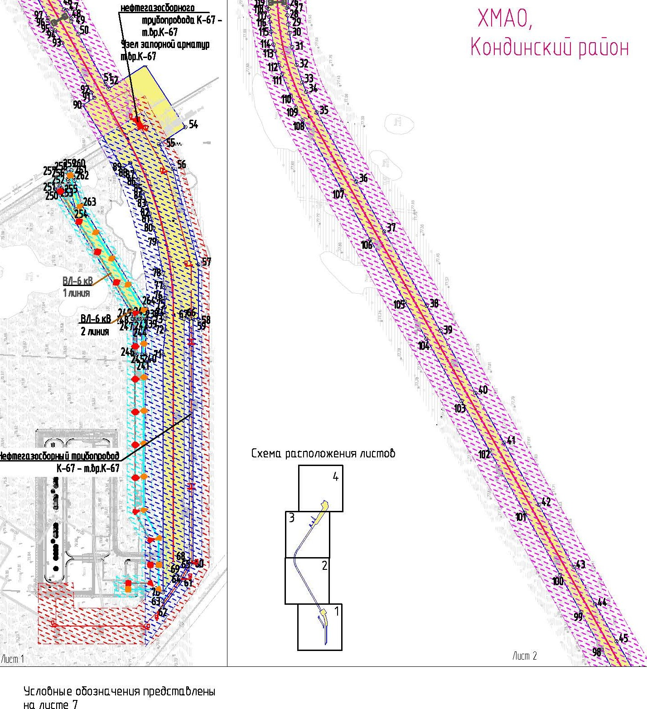

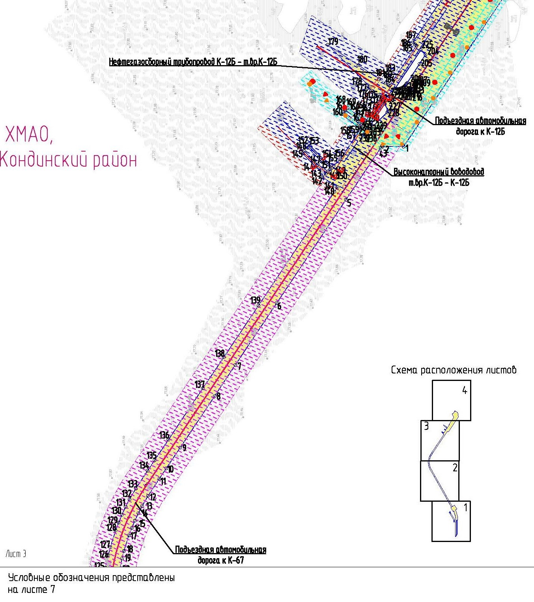

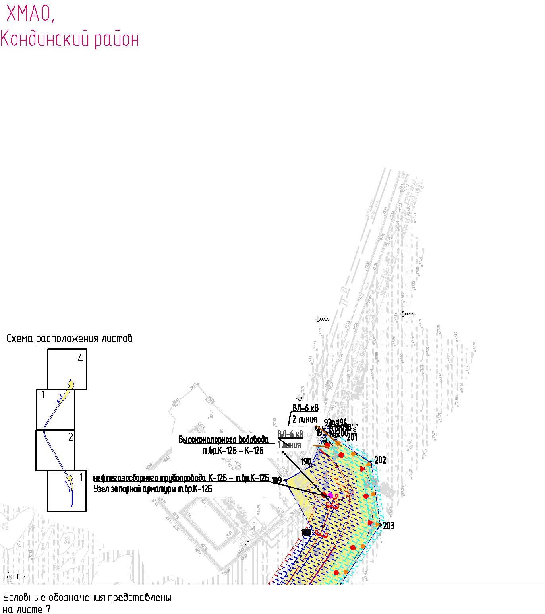

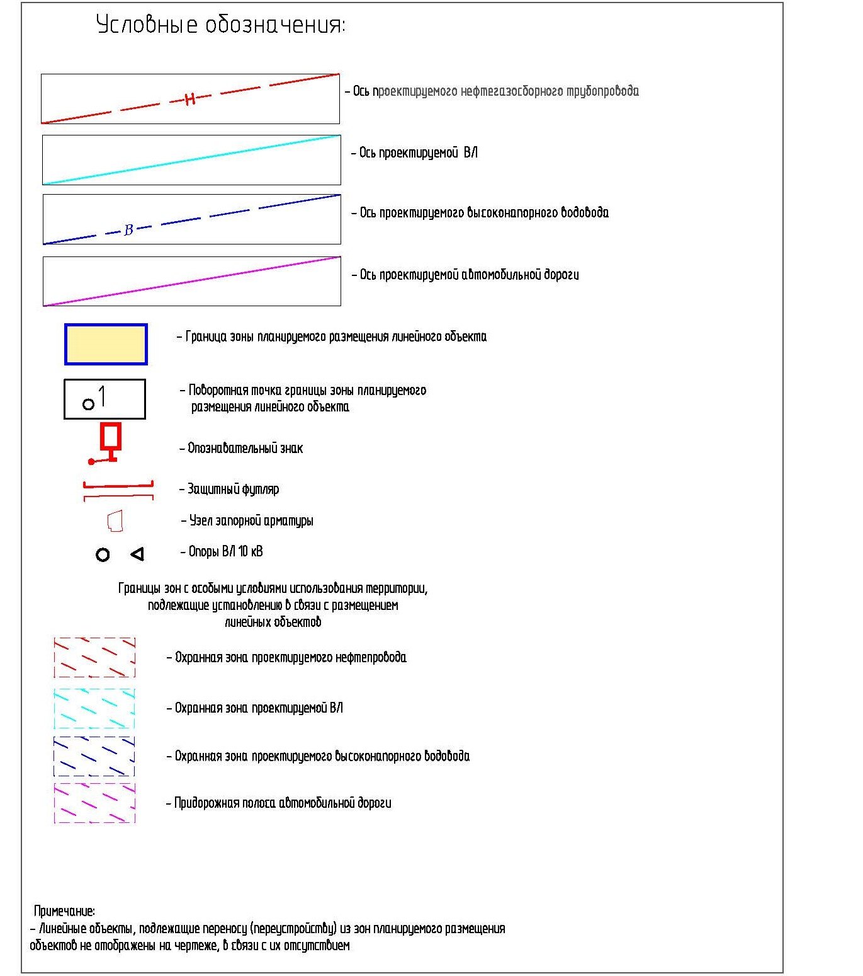

Положение о размещении объекта
«Кусты №12Б, №67 Потанай-Картопьинского месторождения.
Инженерные коммуникации»

Проект планировки территории

1.1. Наименование, основные характеристики и назначение планируемых для размещения линейных объектов.
Проектируемые нефтегазосборные трубопроводы предназначены для транспортировки газоводоэмульсионной (газожидкостной) смеси, добываемой на кустовых площадках, до ДНС.
1) Нефтегазосборный трубопровод К-12Б - т. вр. К-12Б:
начало участка - обвалование куста № 12Б;
конец участка - врезка в существующий трубопровод в районе куста №12;
2) Нефтегазосборный трубопровод К-67 - т. вр. К-67:
начало участка - обвалование куста № 12Б;
конец участка - врезка в существующий трубопровод от куста №310.
Нефтегазовая эмульсия со скважин №241Р, №№ 6701, 6702, 6703, 6704, 6708, 6709 поступает по выкидным трубопроводам на установку измерительную АГЗУ 1-ой позиции на 8 подключений, где происходит замер количества нефти и газа, далее продукция скважин по проектируемому нефтегазосборному коллектору подается в систему нефтегазосбора. Нефтегазовая эмульсия со скважин №№ 6710, 6711, 6712, 6714, 6715, 6716 поступает по выкидным трубопроводам на АГЗУ 2-й позиции на 8 подключений, где происходит замер количества нефти, далее продукция скважин, объединившись с продукцией 1-ой позиции подается в систему нефтегазосбора.
Для защиты нефтегазосборных коллекторов от коррозии, асфальтосмолопарафиновых отложений на выходе с кустов скважин предусматривается подача ингибитора коррозии в нефтегазосборный коллектор от блока дозирования реагента (БДР).
Точка подключения нефтепровода - нефтепровод от К-310 Потанай-Картопьинского месторождения (предусмотрен узел по кратчайшему пути от К-67).
На кусту скважин №67 предусмотрена подача воды от водозаборных скважин (1 рабочая, 1 резервная) в продуктивные пласты через нагнетательные скважины по следующей схеме: водозаборные скважины - высоконапорный водовод - нагнетательная скважина.
Водозаборные скважины ВЗ1, ВЗ2 оснащены устьевой арматурой типа АФКЭ, устьевым фильтром для очистки воды. Для контроля количества добываемой воды на устье каждой водозаборной скважины предусмотрены средства учета объемов добываемой воды.
Скважины №№ 6707, 6713, 6717, 6718, 6719, расположенные на кустовой площадке №67, предусмотрены как нагнетательные без отработки на нефть.
Скважины №№ 6701, 6703, 6709, 6711, расположенные на кустовой площадке №67, после отработки на нефть переоборудуются под закачку воды.
Устья нагнетательных скважин оборудованы стандартной арматурой АНК1 65х21.
Для замера объема закачиваемой в пласт воды установлены индивидуальные счетчики расхода воды для каждой скважины, которые размещены непосредственно на устье нагнетательной скважины.
Сброс жидкости при опорожнении оборудования осуществляется в дренажную емкость. Опорожнение дренажной емкости, по мере заполнения, осуществляется самовсасывающим передвижным насосным агрегатом при помощи резиновых шлангов и вывозится для последующей утилизации. На емкости предусмотрен контроль уровня по месту.
Емкость подземная дренажная сообщается с атмосферой через дыхательную линию с огнепреградителем.
Подземные дренажные емкости (ДЕ-1,2) предусмотрены с внутренним антикоррозийным покрытием и наружным заводским антикоррозийным покрытием усиленного типа. Для предотвращения замерзания жидкости в емкостях подземных дренажных необходима своевременная ее откачка, которая производится передвижными средствами. В месте стоянки предусмотрены места заземления передвижной техники.
При проведении ремонтных работ в обвязке скважины сбор загрязненных стоков осуществляется в инвентарные поддоны, которыми оснащены ремонтные бригады. Опорожнение поддонов осуществляется в передвижные емкости, которыми оснащены ремонтные бригады.
Выбор и размещение оборудования на кусте скважин принято с учетом требований промышленной безопасности, климатических условий района строительства и эксплуатационных характеристик оборудования, а также с учетом возможности его нормальной эксплуатации, осмотра и ремонта.
Все применяемые технические устройства сертифицированы на соответствие требованиям промышленной безопасности и требованиям нормативных документов по стандартизации организациями, аккредитованными Федеральной службой по экологическому, технологическому и атомному надзору, и имеют разрешения на применение на опасном производственном объекте.
Границей проектирования между технологическими и промысловыми нефтегазосборными трубопроводами принята граница кустовой площадки.
Установки погружных центробежных насосов типа ЭЦН, устьевая арматура добывающих скважин не входят в поставку оборудования для обустройства проектируемых объектов и в комплект проектной документации.
Согласно пункту 6.3.7 СП 231.1311500.2015 для обеспечения возможности отключения кустов скважин от общей нефтегазосборной сети месторождения, на нефтегазосборных трубопроводах от кустов установлены электроприводная задвижка с дистанционным и автоматическим управлением (ЭЗД1), срабатывающая по сигналам противоаварийной защиты. При закрытии ЭЗД1 происходит автоматическое отключение всех скважинных насосных установок.
Запорная арматура принята на технологические параметры трубопроводов (расчетное давление, диаметр), в соответствии с характеристикой перекачиваемой среды и соответствует климатическим условиям района строительства. Герметичность затвора по классу «А» по ГОСТ 9544-2015. Установка задвижек надземная.
Технологические трубопроводы (выкидных, дренажных, высоконапорных водоводов) приняты из труб стальных бесшовных горячедеформированных из стали 20 гр. А (К52) по ТУ 1317-006.1-593377520-2003, ударная вязкость KCU не менее 34,3 Дж/см² (3,5 кгс∙м/см²) при Т= минус 60ºС.
Для нефтегазосборных трубопроводов от АГЗУ до границы кустовой площадки предусмотрены трубы стальные электросварные прямошовные из стали 09ГСФ, класс прочности К52, ударной вязкостью KCU не менее 3,5 кгс/см², при t = – 60 ºС с заводским двухслойным внутренним противокоррозионным покрытием на основе эпоксидной порошковой краски и наружным антикоррозионным покрытием в один слой по системе праймер НК-50, лента изоляционная Полилен 40-ЛИ-63 и обертка защитная Полилен 40-ОБ-63, либо из других марок стали, не уступающих данной по механическим и коррозионным свойствам. Соединение стыков труб выполнить методом механического соединения по технологии «БАТЛЕР». Соединение труб и деталей выполнить по технологии ручной электродуговой сварки с защитой сварных стыков.
Трубопроводы реагента приняты из труб стальных бесшовных горячедеформированных повышенной эксплуатационной надежности из стали 20 гр. А (К48).
Выкидные трубопроводы прокладываются от устья добывающих скважин до измерительной установки самостоятельно с целью измерения продукции каждой скважины. Трубы должны быть испытаны на заводе-изготовителе пробным гидравлическим давлением и иметь указание в сертификате о величине пробного давления.
При монтаже следует осуществлять входной контроль качества материалов, деталей трубопроводов и арматуры на соответствие их сертификатам, техническим условиям.
Таблица 1

Протяженность трубопроводов на площадках кустов скважин №№ 12Б, 67

Наименование | Куст №12Б  Выкидные линии (Н19, Н62) |  | Куст 67  Выкидные линии (Н19, Н62)
 | Дхs, мм | Длина, м | Дхs, мм | Длина, м
надземно | 89х8 | 27 | 89х8 | 60
подземно | 89х8 | 195 | 89х8 | 640
Нефтегазосборный трубопровод от АГЗУ (Н1)
надземно | 114х5 | 2 | 114х5 | 3
подземно | 114х5 | 33 | 114х5 | 145
Дренажные трубопроводы
надземно | 89х5 | 4 | 89х5 | 8
подземно | 89х5 | 60 | 89х5 | 165
Водовод от водозаборной скважины до водовода-коллектора (ВВ1)
надземно | - | - | 89х8 | 10
подземно | - | - | 89х8 | 30
Водовод до нагнетательных скважин (ВВ5)
надземно | 89х8 | 12 | 89х8 | 35
подземно | 89х8 | 60 | 89х8 | 170
Высоконапорный водовод-коллектор (ВВ4)
надземно | 89х8 | 5 | 89х8 | 3
подземно | 89х8 | 60 | 89х8 | -
Высоконапорный водовод к узлу забора воды (ВВ2)
надземно | 89х8 | 5 | 89х8 | 3
подземно | 89х8 | 60 | 89х8 | -
Трубопровод реагента (Р1)
надземно | 22х4 | 30 | 22х4 | 30

Таблица 2

Основные технико-экономические показатели

Наименование | Типоразмер  трубопровода, мм | Объем перекачки, м³/сут | Протяженность, м | Предельно  допустимые отклонения,  м
Нефтегазосборный трубопровод  К-12Б - т. вр. К-12Б | Ø114х5 | 103,0 | 655,12 | ±17,36
Нефтегазосборный трубопровод  К-67 - т. вр. К-67 | Ø114х5 | 252,0 | 913,19 | ±24,20
Высоконапорный водовод  т.вр. К-12Б - К-12Б | Ø114х10 | 200 | 650,26 | ±17,22
ВЛ 6кВ на куст №12Б линия 1 | - | - | 0,74 | -
ВЛ 6кВ на куст №12Б линия 2 | - | - | 0,77 | -
ВЛ 6кВ на куст №67 линия 1 | - | - | 0,62 | -
ВЛ 6кВ на куст №67 линия 2 | - | - | 0,66 | -

Проектируемые высоконапорные водоводы предназначены для транспортировки очищенной пластовой воды на кустовые площадки №12Б.
1) Высоконапорный водовод т.вр.К-12Б - К-12Б:
начало участка - врезка в существующий трубопровод с обустройством узла задвижек УП-12Б;
конец участка - обвалование куста №12Б;
начало участка - врезка в существующий трубопровод с обустройством узла задвижек УП-66;
конец участка - обвалование куста №66.
Проектируемые линии ВЛ 6кВ предназначены для внешнего электроснабжения кустов №12Б, №66, №67 соответственно.
ВЛ-6 кВ ф. «5» на куст №12Б
Начало трассы (ПК0) - соответствует существующей линии ВЛ 6кВ ф.5, конец трассы (ПК7+43.09) соответствует границе проектного куста №12Б. Протяженность участка 738.10 м. Проектируемая ВЛ проходит в юго-западном направлении.
Трасса следует по болотистой местности, покрытой хвойным лесом (сосна) с высотой деревьев 4 м. Проектируемая ВЛ пересекает водные объекты, существующие и проектные коммуникации: линии ВЛ, нефтегазосборную сеть, высоконапорный водовод, автодорогу.
Минимальная отметка высоты по трассе 74.13 м, максимальная отметка - 77.77 м.
ВЛ-6 кВ ф. «6» на куст №12Б
Начало трассы (ПК0) - соответствует опоре №23/96 ф.6 куст №12 Потанай-Картопьинского м-я 2019 г., конец трассы (ПК7+77.46) соответствует границе проектного куста №12Б. Протяженность участка 772.78м. Проектируемая ВЛ проходит в юго-западном направлении.
Трасса следует по болотистой местности, покрытой хвойным лесом (сосна) с высотой деревьев 4 м. Проектируемая ВЛ пересекает водные объекты и проектные коммуникации: нефтегазосборную сеть, высоконапорный водовод, автодорогу.
Минимальная отметка высоты по трассе 74.13 м, максимальная отметка - 77.77 м.
ВЛ-6 кВ ф. «5» на куст №66
Начало трассы (ПК0) - соответствует существующей линии ВЛ 6кВ 3пр, конец трассы (ПК25+96.11) соответствует границе проектного куста №66. Протяженность участка 2596.11 м. Проектируемая проходит в юго-западном направлении.
Трасса следует по болотистой местности, покрытой хвойным лесом (сосна) с высотой деревьев 4 м. Проектируемая высоковольтная линия пересекает проектные коммуникации: нефтегазосборную сеть, высоконапорный водовод.
Минимальная отметка высоты по трассе 78.04 м, максимальная отметка - 78.72 м.
ВЛ-6 кВ ф. «6» на куст №66
Начало трассы (ПК0) - соответствует опоре №23/68/6 ф.6 скв.№238 Пайтыхского месторождения, конец трассы (ПК23+85.68) соответствует границе проектного куста №66. Протяженность участка 2385.68м. Проектируемая ВЛ проходит в юго-западном направлении.
Трасса следует по болотистой местности, покрытой хвойным лесом (сосна) с высотой деревьев 4 м. Проектируемая ВЛ пересекает проектные коммуникации: нефтегазосборную сеть, высоконапорный водовод.
Минимальная отметка высоты по трассе 77.94 м, максимальная отметка - 79.51 м.
ВЛ-6 кВ ф. «5» на куст №67
Начало трассы (ПК0) - соответствует опоре №151 ф.5 куст №310Б 1 линия Потанай-Картопьинского м-я 2020 г., конец трассы (ПК6+19.70) соответствует границе проектного куста №67. Протяженность участка 619.70м. Проектируемая ВЛ проходит в южном направлении.
Трасса следует по болотистой местности, покрытой хвойным лесом (сосна) с высотой деревьев 4 м. Проектируемая ВЛ не пересекает существующие и проектные коммуникации.
Минимальная отметка высоты по трассе 79.65 м, максимальная отметка - 79.90 м.
ВЛ-6 кВ ф. «13» на куст №67
Начало трассы (ПК0) - соответствует опоре №11 ф.13, конец трассы (ПК6+60.12) соответствует границе проектного куста №67. Протяженность участка 660.12 м. Проектируемая ВЛ проходит в южном направлении.
Трасса следует по болотистой местности, покрытой хвойным лесом (сосна) с высотой деревьев 4 м. Проектируемая ВЛ не пересекает существующие и проектные коммуникации.
Минимальная отметка высоты по трассе 79.61 м, максимальная отметка - 79.90 м.
Подъездная автодорога предназначена для организации беспрепятственного транспортного сообщения между площадок с базами снабжения, ремонта и технического обслуживания, жильем нефтяников, а также, через дороги общей сети - с другими нефтегазодобывающими районами.

Таблица 3

Основные технические нормативы

Наименование | Единицы измерения | Значение
Категория дороги |  | I-н
Расчетная скорость:
Расчетная скорость:
основная | км / ч | 70
в трудных условиях | км / ч | 30
Число полос движения | шт. | 2
Ширина земляного полотна | м | 11,5
Ширина проезжей части | м | 6,5
Ширина обочин | м | 2х2,5

Начало трассы автомобильной дороги на куст №12Б (ПК0) - соответствует существующей автодороге на куст 12, конец трассы (ПК6+51,78) соответствует границе проектного куста №12Б. Протяженность участка 651,78м. Проектируемая автодорога проходит в юго-западном направлении.
Трасса следует по болотистой местности, покрытой хвойным лесом (сосна) с высотой деревьев 4 м. Проектируемая автодорога пересекает проектные коммуникации: нефтегазосборную сеть, высоконапорный водовод.
Минимальная отметка высоты по трассе 77.60 м, максимальная отметка - 78.52 м.
Начало трассы автомобильной дороги на куст №66 (ПК0) - соответствует существующей автодороге на разведочную скважину 238, конец трассы (ПК24+68.54) соответствует границе проектного куста №66. Протяженность участка 2 468.54 м. Проектируемая автодорога проходит в юго-западном направлении.
Трасса следует по болотистой местности, покрытой хвойным лесом (сосна) с высотой деревьев 4 м. Проектируемая автодорога пересекает проектные коммуникации: нефтегазосборную сеть, высоконапорный водовод.
Минимальная отметка высоты по трассе 78.02 м, максимальная отметка - 79.50 м.
Начало трассы автомобильной дороги на куст №67 (ПК0) - соответствует ПК4+87,5 автомобильной дороги на куст №12Б, конец трассы (ПК28+44.69) соответствует границе проектного куста №67. Протяженность участка 2 844.69 м. Проектируемая автодорога проходит в южном направлении.
Трасса следует по болотистой местности, покрытой хвойным лесом (сосна) с высотой деревьев 4 м. Проектируемая автодорога пересекает водные объекты, существующие и проектные коммуникации: зимник, линии ВЛ, нефтегазосборную сеть.
Минимальная отметка высоты по трассе 76.95 м, максимальная отметка - 79.84 м.
Продольный профиль подъездных дорог запроектирован из условия обеспечения плавности и безопасности движения, с учетом рельефа местности.
На основании Типовых технических условий на проектирование автомобильных дорог территориально-производственного предприятия «Урайнефтегаз» дорога относится к I-н категории.
Согласно СП 37.13330.2012 подъездная дорога I-н категории классифицируются по месту расположения на межплощадочную, по назначению: основные, по сроку использования: постоянная, по объему перевозок - менее 200 стандартных автомобилей грузоподъемностью 15 т в сутки.

Таблица 4

Основные технические показатели автомобильной дороги

Технические показатели | Автомобильная дорога на куст №12Б | Автомобильная дорога на куст №67
Ширина проезжей части, м | 6,5 | 6,5
Ширина обочин, м | 2х2,5 | 2х2,5
Протяженность земляного полотна в насыпях, м | 126,64 | 126,64
Протяженность земляного полотна в выемках, м | - | -
Максимальная высота насыпи, м | 2,34 | 2,33
Максимальная глубина выемки, м | - | -

1.2. Перечень субъектов Российской Федерации, перечень муниципальных районов городских округов в составе субъектов Российской федерации, перечень поселений, населённых пунктов, внутригородских территорий городов федерального значения, на территориях которых устанавливаются зоны планируемого размещения линейных объектов.
Объект строительства «Кусты №12Б, №67 Потанай-Картопьинского месторождения. Инженерные коммуникации» расположен на территории Потанай-Картопьинского месторождения, в Кондинском районе Ханты-Мансийского автономного округа – Югры Тюменской области.
Зона планируемого размещения проектируемого объекта расположена на землях территориального управления Урайского лесничества - лицензедержатель общество с ограниченной ответственностью «ЛУКОЙЛ-Западная Сибирь» территориально-производственного предприятия «Урайнефтегаз».
1.3. Перечень координат характерных точек границ зон планируемого размещения линейных объектов.

Таблица 5

Координаты характерных точек границ зон планируемого размещения объекта
«Кусты №12Б, №67 Потанай-Картопьинского месторождения.
Инженерные коммуникации» в системе координат МКС-86, зона -2:

№п/п | х | у | №п/п | х | у
1 | 2469385,14 | 970025,75 | 133 | 2468954,12 | 969475,94
2 | 2469351,44 | 970025,75 | 134 | 2468972,99 | 969504,46
3 | 2469350,26 | 970026,65 | 135 | 2468984,10 | 969521,10
4 | 2469348,14 | 970023,47 | 136 | 2469006,47 | 969554,27
5 | 2469292,45 | 969940,44 | 137 | 2469062,10 | 969637,36
6 | 2469180,96 | 969774,34 | 138 | 2469095,67 | 969687,06
7 | 2469114,24 | 969674,62 | 139 | 2469151,51 | 969770,03
8 | 2469081,03 | 969624,68 | 140 | 2469273,61 | 969953,05
9 | 2469025,40 | 969541,58 | 141 | 2469278,68 | 969960,63
10 | 2469003,11 | 969508,34 | 142 | 2469254,60 | 969976,77
11 | 2468991,92 | 969491,77 | 143 | 2469260,00 | 969982,17
12 | 2468973,57 | 969463,90 | 144 | 2469243,77 | 969993,05
13 | 2468964,15 | 969447,53 | 145 | 2469221,97 | 970014,84
14 | 2468958,21 | 969436,06 | 146 | 2469225,50 | 970018,38
15 | 2468952,68 | 969424,41 | 147 | 2469246,95 | 969996,93
16 | 2468947,57 | 969412,56 | 148 | 2469263,61 | 969985,78
17 | 2468942,92 | 969400,53 | 149 | 2469267,07 | 969989,24
18 | 2468934,88 | 969375,53 | 150 | 2469269,04 | 969991,21
19 | 2468931,86 | 969363,53 | 151 | 2469252,82 | 970002,08
20 | 2468928,19 | 969344,57 | 152 | 2469231,04 | 970023,92
21 | 2468926,19 | 969329,76 | 153 | 2469234,58 | 970027,46
22 | 2468925,17 | 969318,31 | 154 | 2469256,02 | 970005,96
23 | 2468924,48 | 969306,16 | 155 | 2469272,65 | 969994,82
24 | 2468924,30 | 969282,74 | 156 | 2469283,19 | 970005,36
25 | 2468926,44 | 969280,47 | 157 | 2469316,06 | 970054,42
№п/п | х | у | №п/п | х | у
26 | 2468927,06 | 969266,92 | 158 | 2469314,07 | 970055,93
27 | 2468924,96 | 969265,09 | 159 | 2469310,07 | 970058,95
28 | 2468925,54 | 969254,66 | 160 | 2469285,03 | 970077,91
29 | 2468926,75 | 969241,87 | 161 | 2469288,60 | 970081,48
30 | 2468928,39 | 969229,87 | 162 | 2469312,86 | 970063,12
31 | 2468932,10 | 969210,20 | 163 | 2469316,85 | 970060,09
32 | 2468938,43 | 969185,22 | 164 | 2469318,85 | 970058,58
33 | 2468946,59 | 969160,80 | 165 | 2469321,83 | 970063,03
34 | 2468951,96 | 969147,44 | 166 | 2469319,78 | 970064,46
35 | 2468966,71 | 969118,60 | 167 | 2469315,67 | 970067,31
36 | 2469021,75 | 969021,47 | 168 | 2469291,35 | 970084,23
37 | 2469061,23 | 968951,96 | 169 | 2469294,94 | 970087,82
38 | 2469120,74 | 968847,73 | 170 | 2469318,46 | 970071,46
39 | 2469140,08 | 968812,71 | 171 | 2469322,56 | 970068,61
40 | 2469189,11 | 968725,60 | 172 | 2469324,61 | 970067,19
41 | 2469228,92 | 968656,18 | 173 | 2469349,88 | 970104,91
42 | 2469277,88 | 968568,96 | 174 | 2469347,79 | 970106,27
43 | 2469327,05 | 968481,94 | 175 | 2469343,60 | 970109,00
44 | 2469356,75 | 968429,75 | 176 | 2469333,16 | 970115,80
45 | 2469386,70 | 968377,86 | 177 | 2469326,97 | 970119,85
46 | 2469417,19 | 968326,14 | 178 | 2469329,80 | 970122,68
47 | 2469420,56 | 968324,88 | 179 | 2469263,07 | 970189,41
48 | 2469427,27 | 968313,14 | 180 | 2469312,40 | 970156,91
49 | 2469427,13 | 968308,73 | 181 | 2469345,67 | 970134,73
50 | 2469437,06 | 968291,34 | 182 | 2469356,19 | 970127,79
51 | 2469475,36 | 968221,03 | 183 | 2469360,36 | 970125,03
52 | 2469479,59 | 968214,63 | 184 | 2469362,44 | 970123,66
53 | 2469531,13 | 968247,63 | 185 | 2469405,68 | 970188,20
54 | 2469587,18 | 968160,88 | 186 | 2469403,88 | 970190,00
55 | 2469550,26 | 968136,73 | 187 | 2469400,28 | 970193,60
56 | 2469569,51 | 968102,42 | 188 | 2469518,64 | 970370,29
57 | 2469605,46 | 967968,48 | 189 | 2469472,08 | 970453,09
58 | 2469605,47 | 967892,34 | 190 | 2469513,14 | 970475,79
59 | 2469597,98 | 967892,34 | 191 | 2469538,27 | 970530,21
60 | 2469598,02 | 967551,30 | 192 | 2469540,00 | 970529,62
61 | 2469583,97 | 967526,96 | 193 | 2469535,59 | 970519,28
62 | 2469555,83 | 967488,20 | 194 | 2469535,65 | 970517,79
63 | 2469555,83 | 967496,72 | 195 | 2469536,16 | 970514,86
64 | 2469579,76 | 967529,68 | 196 | 2469537,18 | 970512,06
65 | 2469593,02 | 967552,64 | 197 | 2469537,65 | 970511,25
66 | 2469592,98 | 967892,34 | 198 | 2469540,74 | 970514,55
67 | 2469585,48 | 967892,34 | 199 | 2469542,46 | 970513,52
68 | 2469585,53 | 967554,65 | 200 | 2469546,62 | 970510,79
69 | 2469573,47 | 967533,77 | 201 | 2469552,67 | 970519,63
70 | 2469555,79 | 967509,42 | 202 | 2469609,82 | 970481,31
71 | 2469555,83 | 967842,34 | 203 | 2469624,31 | 970382,35
72 | 2469558,96 | 967877,26 | 204 | 2469410,70 | 970158,85
№п/п | х | у | №п/п | х | у
73 | 2469558,91 | 967892,34 | 205 | 2469420,23 | 970173,66
74 | 2469558,89 | 967897,29 | 206 | 2469412,89 | 970180,99
75 | 2469558,54 | 967908,83 | 207 | 2469371,35 | 970118,99
76 | 2469558,16 | 967921,42 | 208 | 2469372,86 | 970118,70
77 | 2469557,71 | 967936,36 | 209 | 2469374,31 | 970118,55
78 | 2469555,75 | 967955,77 | 210 | 2469375,76 | 970118,53
79 | 2469547,60 | 968000,54 | 211 | 2469377,22 | 970118,63
80 | 2469542,84 | 968019,58 | 212 | 2469378,67 | 970118,86
81 | 2469539,47 | 968032,18 | 213 | 2469380,08 | 970119,21
82 | 2469537,42 | 968039,79 | 214 | 2469380,66 | 970119,41
83 | 2469533,37 | 968053,81 | 215 | 2469381,46 | 970119,69
84 | 2469528,13 | 968069,59 | 216 | 2469382,79 | 970120,27
85 | 2469528,04 | 968069,84 | 217 | 2469384,07 | 970120,98
86 | 2469521,02 | 968087,73 | 218 | 2469385,28 | 970121,79
87 | 2469515,89 | 968099,48 | 219 | 2469386,43 | 970122,70
88 | 2469510,24 | 968110,54 | 220 | 2469387,49 | 970123,70
89 | 2469499,62 | 968103,59 | 221 | 2469388,45 | 970124,80
90 | 2469443,56 | 968191,56 | 222 | 2469389,32 | 970125,97
91 | 2469459,57 | 968201,81 | 223 | 2469389,68 | 970126,52
92 | 2469455,17 | 968209,64 | 224 | 2469390,97 | 970128,32
93 | 2469414,71 | 968278,69 | 225 | 2469410,70 | 970158,85
94 | 2469404,78 | 968296,06 | 226 | 970094,43 | 2469354,89
95 | 2469400,96 | 968298,08 | 227 | 970082,88 | 2469359,99
96 | 2469394,23 | 968309,83 | 228 | 970080,77 | 2469358,60
97 | 2469395,04 | 968313,64 | 229 | 970058,82 | 2469336,65
98 | 2469366,06 | 968366,16 | 230 | 970061,48 | 2469332,82
99 | 2469336,98 | 968418,59 | 231 | 970057,33 | 2469330,04
100 | 2469307,69 | 968470,91 | 232 | 970055,23 | 2469333,06
101 | 2469258,18 | 968557,87 | 233 | 970051,01 | 2469328,84
102 | 2469208,82 | 968644,78 | 234 | 970052,54 | 2469326,83
103 | 2469169,60 | 968714,52 | 235 | 970048,38 | 2469324,04
104 | 2469120,26 | 968801,48 | 236 | 970047,44 | 2469325,27
105 | 2469090,28 | 968853,50 | 237 | 970041,81 | 2469319,64
106 | 2469041,44 | 968940,69 | 238 | 967892,34 | 2469532,63
107 | 2469001,83 | 969010,26 | 239 | 967892,34 | 2469531,12
108 | 2468946,81 | 969107,39 | 240 | 967842,34 | 2469531,15
109 | 2468937,37 | 969125,35 | 241 | 967892,34 | 2469526,12
110 | 2468930,13 | 969140,98 | 242 | 967892,34 | 2469522,65
111 | 2468917,90 | 969171,65 | 243 | 967892,34 | 2469519,13
112 | 2468913,60 | 969184,74 | 244 | 967842,34 | 2469519,16
113 | 2468908,14 | 969204,72 | 245 | 967842,34 | 2469514,16
114 | 2468906,11 | 969213,68 | 246 | 967892,34 | 2469514,12
115 | 2468902,81 | 969231,83 | 247 | 967892,34 | 2469512,62
116 | 2468900,87 | 969245,49 | 248 | 967899,01 | 2469512,62
117 | 2468900,10 | 969252,35 | 249 | 968070,55 | 2469406,88
118 | 2468899,11 | 969263,59 | 250 | 968074,52 | 2469404,43
119 | 2468896,77 | 969265,58 | 251 | 968078,63 | 2469411,20
№п/п | х | у | №п/п | х | у
120 | 2468896,15 | 969279,04 | 252 | 968074,81 | 2469413,80
121 | 2468898,48 | 969282,46 | 253 | 968046,02 | 2469433,38
122 | 2468899,54 | 969307,68 | 254 | 968081,22 | 2469424,21
123 | 2468900,80 | 969320,65 | 255 | 968086,30 | 2469422,89
124 | 2468902,38 | 969332,84 | 256 | 968088,40 | 2469422,34
125 | 2468905,13 | 969348,66 | 257 | 968098,32 | 2469419,76
126 | 2468909,65 | 969368,81 | 258 | 968100,44 | 2469427,58
127 | 2468913,05 | 969381,56 | 259 | 968093,04 | 2469429,77
128 | 2468921,54 | 969408,26 | 260 | 968090,93 | 2469430,40
129 | 2468926,42 | 969421,13 | 261 | 968085,94 | 2469431,88
130 | 2468931,79 | 969433,81 | 262 | 968051,66 | 2469442,05
131 | 2468937,64 | 969446,27 | 263 | 967904,67 | 2469532,62
132 | 2468943,98 | 969458,49 | 264 | 967892,34 | 2469532,63

1.4. Перечень координат характерных точек границ зон планируемого размещения линейных объектов, подлежащих реконструкции в связи с изменением их местоположения.
Объекты, подлежащие переносу или переустройству, из зон планируемого размещения объекта отсутствуют.
1.5. Предельные параметры разрешенного строительства, реконструкции объектов капитального строительства, проектируемых в составе линейных объектов в границах зон их планируемого размещения.
Учитывая основные технические характеристики проектируемого объекта, проектом планировки территории определены границы зоны его планируемого размещения. Граница зоны планируемого размещения объекта капитального строительства установлена в соответствии с действующими нормами и земельным законодательством.
Общая площадь зоны планируемого размещения проектируемого объекта 13,8870 га.

Таблица 6

Расчет испрашиваемых земель

№ п/п | Наименование объекта | Площадь вновь испрашиваемых земельных участков, га | Площадь по земельным участкам, арендованным ранее, га | Зона планируемого размещения объектов капитального строительства
1 | 2 | 3 | 4 | 5
1. | Кусты №12Б, №67 Потанай-Картопьинского месторождения. Инженерные коммуникации | 12,6612 | 1,2258 | 13,8870

1.6. Информация о необходимости осуществления мероприятий по защите сохраняемых объектов капитального строительства (здания, строения, сооружения, объекты, строительство которых не завершено), существующих и строящихся на момент подготовки проекта планировки территории, а также объектов капитального строительства, планируемых к строительству в соответствии с ранее утверждённой документацией по планировке территории, от возможного негативного воздействия в связи с размещением линейных объектов.
В проектной документации необходимо предусмотреть мероприятия по защите действующих коммуникаций в местах пересечения от возможного негативного воздействия, в связи с размещением проектируемого линейного объекта.
Безопасность в районах прохождения проектируемых объектов обеспечивается расположением их на соответствующих расстояниях от существующих объектов инфраструктуры, что обеспечивает их сохранность при строительстве новых, безопасность при проведении работ и надежность в процессе эксплуатации.
Вариантность выбора места размещения объектов не рассматривалась, так как объекты технологически привязаны к объектам сложившейся инфраструктуры и проходят вдоль существующих коридоров коммуникаций и на свободной от застройки территории.
1.7. Информация о необходимости осуществления мероприятий по сохранению объектов культурного наследия от возможного негативного воздействия в связи с размещением линейных объектов.
Согласно заключению Службы государственной охраны объектов культурного наследия Ханты-Мансийского автономного округа – Югры от 19 мая 2022 года № 22-2460 на территории испрашиваемого земельного участка объекты культурного наследия, включенные в единый государственный реестр объектов культурного наследия (памятников истории и культуры) народов Российской Федерации, отсутствуют.
В соответствии с письмом Департамента недропользования и природных ресурсов Ханты-Мансийского автономного округа – Югры от 14 апреля 2022 года № 12-Исх-9542 объекты изысканий не находятся в границах территорий традиционного природопользования коренных малочисленных народов Севера регионального значения в Ханты-Мансийском автономном округе – Югре.
В соответствии с письмом администрации Кондинского района от 20 апреля 2022 года № Исх-08-11-2775/22 территории традиционного природопользования коренных малочисленных народов Севера местного значения, в районе выполнения инженерно-экологических изысканий, отсутствуют.
1.8. Информация о необходимости осуществления мероприятий по охране окружающей среды.
Проектируемый объект расположен вне зон особо охраняемых природных территорий федерального, регионального и местного значения.
Реализация проекта не приведет к загрязнению территории района расположения объекта. Производство строительно-монтажных работ в границах отвода земель, позволит свести к минимуму воздействие на окружающую среду. По окончании строительства объекта предусматривается благоустройство территории и рекультивация земельных участков.
Ущерб окружающей среде может быть нанесен лишь в аварийных случаях, но для их предотвращения предусмотрены все возможные мероприятия в соответствии с требованиями законодательства Российской Федерации.
1.9. Информация о необходимости осуществления мероприятий по защите территории от чрезвычайных ситуаций природного и техногенного характера, в том числе по обеспечению пожарной безопасности и гражданской обороне.
В проектной документации разработаны разделы по мероприятиям: по защите территории от чрезвычайных ситуаций природного и техногенного характера, по пожарной безопасности и гражданской обороне, обеспечивающие решение задач по предупреждению и предотвращению данных ситуаций.

Приложение 4
к постановлению администрации района
от 04.10.2022 № 2228

Проект межевания территории для размещения объекта,
расположенного на территории Кондинского района
«Кусты №12Б, №67 Потанай-Картопьинского месторождения. Инженерные коммуникации»

Землепользователь - общество с ограниченной ответственностью
«ЛУКОЙЛ-Западная Сибирь»
территориально-производственного предприятия «Урайнефтегаз»

Основная часть проекта межевания
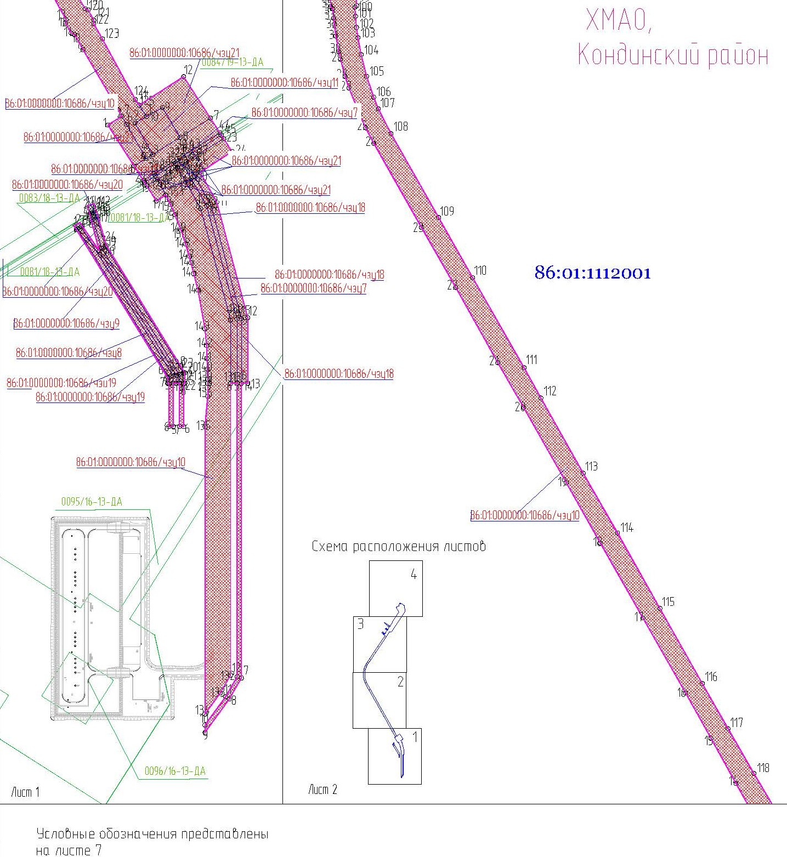

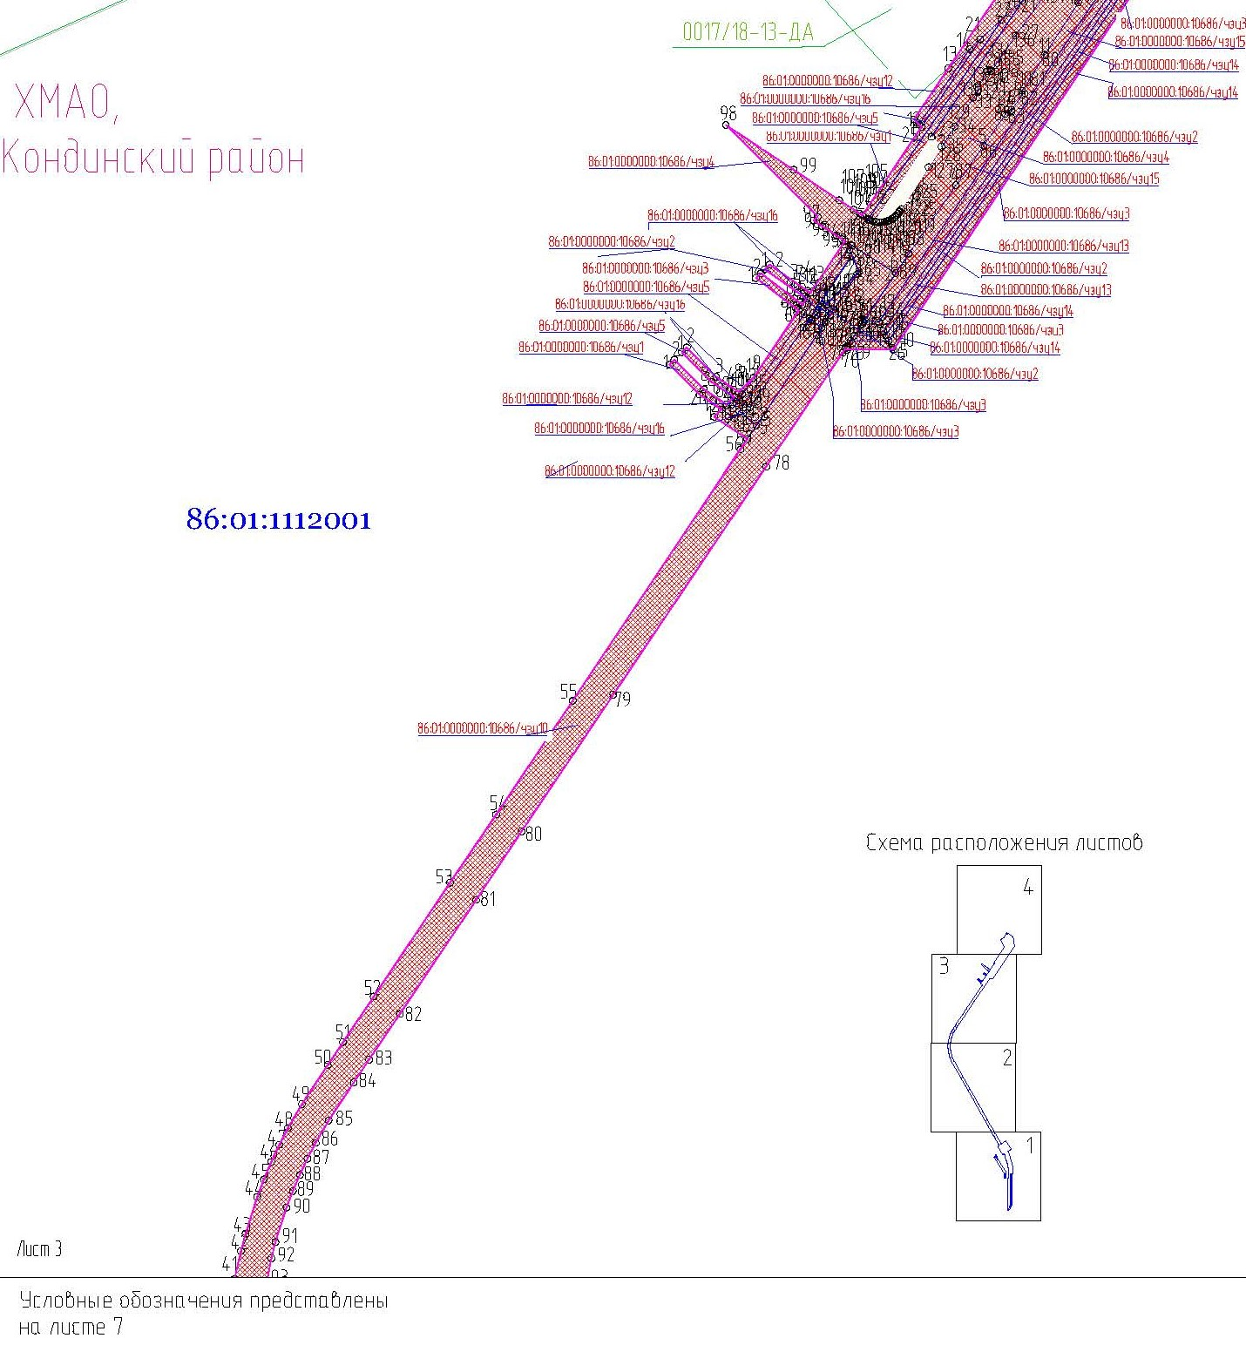

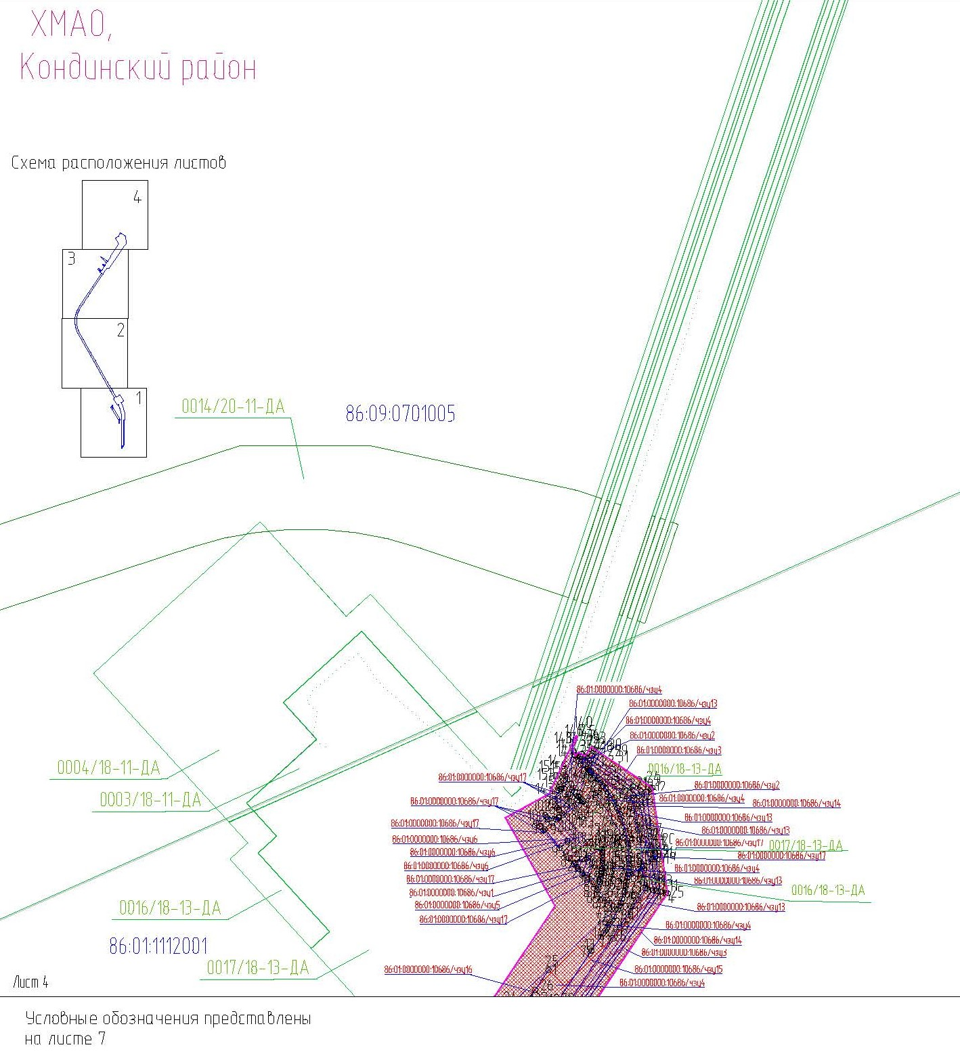

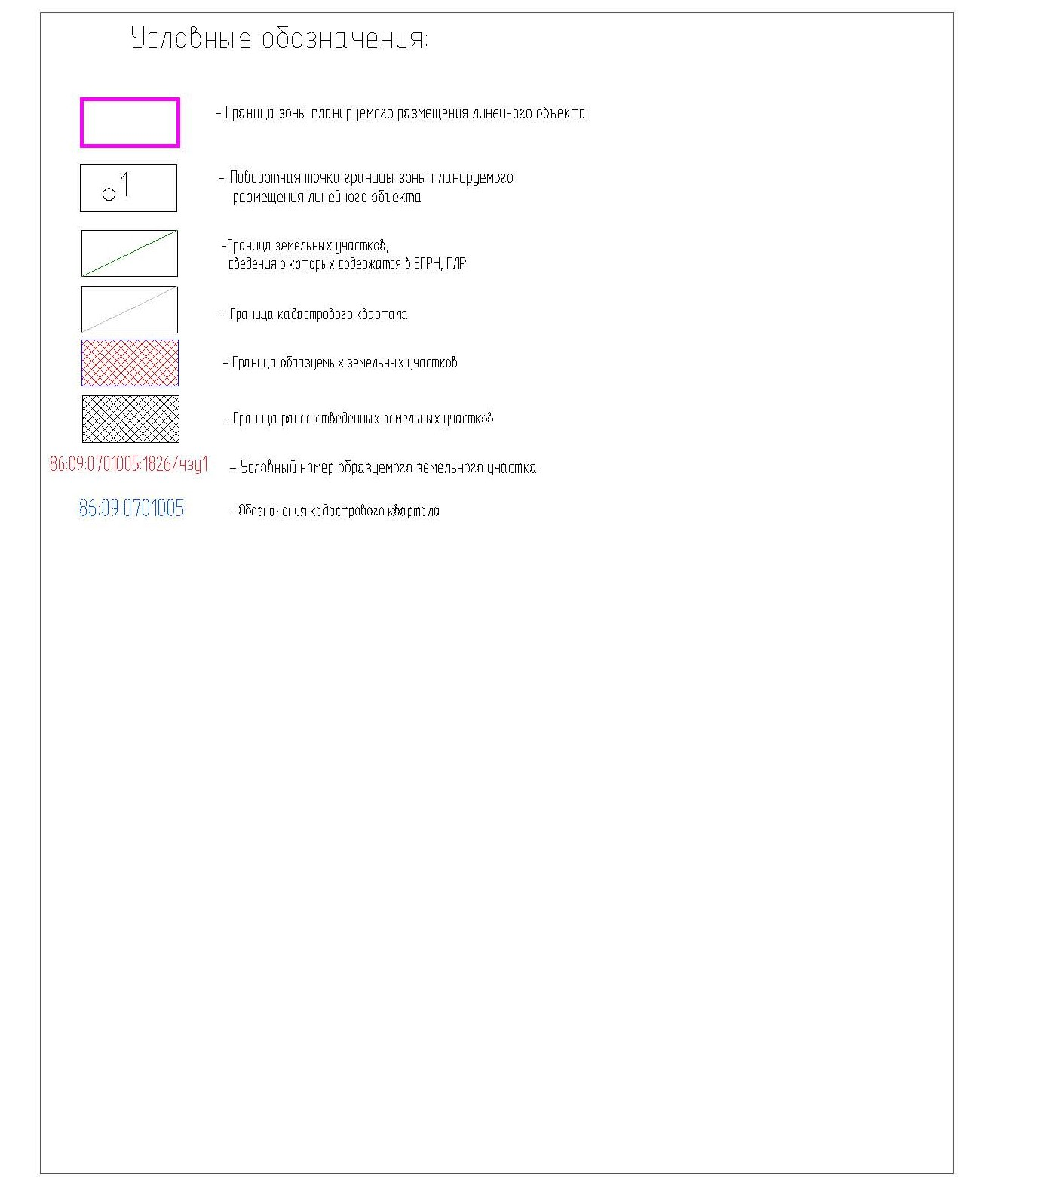

Положение о размещении объекта
«Кусты №12Б, №67 Потанай-Картопьинского месторождения. Инженерные коммуникации»

Проект межевания территории

1.1. Перечень образуемых земельных участков.
Проект межевания территории выполняется по результатам анализа ранее созданных и ранее сформированных земельных участков в границах межевания согласно разработанному проекту планировки.
Проектом межевания определены площади и границы земельных участков под строительство объектов. Общие данные по земельным участкам, в границах территории межевания отображены в составе графических материалов (чертеж межевания территории).
Проект межевания территории в соответствии со статьей 43 части 2 Градостроительного кодекса Российской Федерации разработан с целью определения местоположения границ образуемых земельных участков под проектируемый объект «Кусты №12Б, №67 Потанай-Картопьинского месторождения. Инженерные коммуникации».
Участки производства работ будут использоваться в строго отведенных границах. Не предусмотрено размещение объекта за пределами земельного отвода.
Размещение проектируемых объектов выбрано с учетом наименьшего воздействия на окружающую среду путем рационально использования земель и оформлено соответствующими схемами расположения земельного участка на кадастровом плане территории.
Границы образуемых участков определяются в соответствии с градостроительным регламентом и нормами отвода земельных участков для конкретных видов деятельности, установленными в соответствии с Федеральными законами и техническими регламентами.

Таблица 1

Сведения об образуемых земельных участках объекта «Кусты №12Б, №67 Потанай-Картопьинского месторождения. Инженерные коммуникации»

№ п/п | Условные номера  образуемых земельных  участков | Кадастровые номера  земельных участков,  из которых образуются  земельные участки | Общая площадь, га | Способы образования земельных участков | Категория земель
1 | 2 | 3 | 4 | 5 | 6
1. | 86:01:0000000:10686/чзу1 | 86:01:0000000:10686 | 0,1932 | Учет  изменений  земельного  участка  в связи с  образованием  части  Учет  изменений  земельного  участка  в связи с  образованием  части | Земли лесного фонда  Земли лесного фонда
2. | 86:01:0000000:10686/чзу2 | 86:01:0000000:10686 | 0,3118
3. | 86:01:0000000:10686/чзу3 | 86:01:0000000:10686 | 0,3326
4. | 86:01:0000000:10686/чзу4 | 86:01:0000000:10686 | 1,1932
5. | 86:01:0000000:10686/чзу5 | 86:01:0000000:10686 | 0,1948
6. | 86:01:0000000:10686/чзу6 | 86:01:0000000:10686 | 0,2111
7. | 86:01:0000000:10686/чзу7 | 86:01:0000000:10686 | 0,3413
8. | 86:01:0000000:10686/чзу8 | 86:01:0000000:10686 | 0,1302
9. | 86:01:0000000:10686/чзу9 | 86:01:0000000:10686 | 0,1353
10. | 86:01:0000000:10686/чзу10 | 86:01:0000000:10686 | 6,8664
11. | 86:01:0000000:10686/чзу11 | 86:01:0000000:10686 | 0,1503
12. | 86:01:0000000:10686/чзу12 | 86:01:0000000:10686 | 0,0597
13. | 86:01:0000000:10686/чзу13 | 86:01:0000000:10686 | 0,2690
14. | 86:01:0000000:10686/чзу14 | 86:01:0000000:10686 | 0,3095
15. | 86:01:0000000:10686/чзу15 | 86:01:0000000:10686 | 0,3989
16. | 86:01:0000000:10686/чзу16 | 86:01:0000000:10686 | 0,2704
17. | 86:01:0000000:10686/чзу17 | 86:01:0000000:10686 | 0,1883
18. | 86:01:0000000:10686/чзу18 | 86:01:0000000:10686 | 0,3725
19. | 86:01:0000000:10686/чзу19 | 86:01:0000000:10686 | 0,0992
20. | 86:01:0000000:10686/чзу20 | 86:01:0000000:10686 | 0,1101
21. | 86:01:0000000:10686/чзу21 | 86:01:0000000:10686 | 0,5234
 | Итого по образуемым земельным участкам: |  | 12,6612

1.2. Перечень и сведения о площади образуемых земельных участков, которые будут отнесены к территориям общего пользования или имуществу общего пользования, в том числе в отношении которых предполагаются резервирование и (или) изъятие для государственных или муниципальных нужд.
Проектом межевания территории не предусмотрено образование земельных участков, которые будут отнесены к территориям общего пользования или имуществу общего пользования, в том числе в отношении которых предполагаются резервирование и (или) изъятие для государственных или муниципальных нужд.
1.3. Перечень координат характерных точек образуемых земельных участков.

Таблица 2

Перечень координаты поворотных точек границ вновь испрашиваемых земельных участков объекта «Кусты №12Б, №67 Потанай-Картопьинского месторождения. Инженерные коммуникации» в системе координат МКС-86, зона -2

86:01:0000000:10686/чзу1

№п/п | х | у
1 | 970014,84 | 2469221,97
2 | 970018,38 | 2469225,50
3 | 969996,93 | 2469246,95
4 | 969985,78 | 2469263,61
5 | 969982,79 | 2469268,07
6 | 969986,63 | 2469270,78
7 | 969989,05 | 2469272,27
8 | 969993,21 | 2469275,05
9 | 970005,36 | 2469283,19
10 | 970054,42 | 2469316,06
11 | 970058,58 | 2469318,85
12 | 970063,03 | 2469321,83
13 | 970067,19 | 2469324,61
14 | 970104,91 | 2469349,88
15 | 970102,18 | 2469354,07

№п/п | х | у
16 | 969986,27 | 2469276,42
17 | 969980,97 | 2469272,88
18 | 969975,84 | 2469269,44
19 | 969982,17 | 2469260,00
20 | 969993,05 | 2469243,77
21 | 970251,91 | 2469448,36
22 | 970265,94 | 2469463,77
23 | 970120,93 | 2469366,63
24 | 970123,66 | 2469362,44
25 | 970188,20 | 2469405,68
26 | 970405,12 | 2469540,44
27 | 970414,21 | 2469543,97
28 | 970417,76 | 2469550,71
29 | 970415,60 | 2469549,87
30 | 970401,00 | 2469544,19

86:01:0000000:10686/чзу2

№п/п | х | у
1 | 970084,23 | 2469291,35
2 | 970087,82 | 2469294,94
3 | 970071,46 | 2469318,46
4 | 970068,61 | 2469322,56
5 | 970067,19 | 2469324,61
6 | 970063,03 | 2469321,83
7 | 970064,46 | 2469319,78
8 | 970067,31 | 2469315,67
9 | 970057,33 | 2469330,04
10 | 970061,48 | 2469332,82
11 | 970058,82 | 2469336,65
12 | 970055,24 | 2469341,78
13 | 970051,07 | 2469339,03
14 | 970055,23 | 2469333,06
15 | 970039,25 | 2469358,66

№п/п | х | у
16 | 970044,25 | 2469362,00
17 | 970044,25 | 2469375,26
18 | 970386,73 | 2469604,98
19 | 970408,26 | 2469601,84
20 | 970442,36 | 2469596,86
21 | 970470,47 | 2469592,75
22 | 970488,52 | 2469565,76
23 | 970497,48 | 2469552,36
24 | 970499,49 | 2469549,35
25 | 970504,40 | 2469551,00
26 | 970473,39 | 2469597,37
27 | 970432,78 | 2469603,31
28 | 970411,60 | 2469606,40
29 | 970385,55 | 2469610,21
30 | 970039,25 | 2469377,93

86:01:0000000:10686/чзу3

№п/п | х | у
1 | 970078 | 2469285,03
2 | 970081 | 2469288,6
3 | 970063 | 2469312,86
4 | 970060 | 2469316,85
5 | 970059 | 2469318,85
6 | 970054 | 2469316,06
7 | 970056 | 2469314,07
8 | 970059 | 2469310,07
9 | 970048 | 2469324,04
10 | 970053 | 2469326,83
11 | 970051 | 2469328,84
12 | 970046 | 2469335,61
13 | 970042 | 2469332,85

№п/п | х | у
14 | 970047 | 2469325,27
15 | 970028 | 2469351,09
16 | 970032 | 2469353,99
17 | 970032 | 2469381,67
18 | 970384 | 2469617,52
19 | 970416 | 2469612,78
20 | 970419 | 2469612,32
21 | 970478 | 2469603,81
22 | 970511 | 2469553,31
23 | 970516 | 2469554,96
24 | 970480 | 2469608,43
25 | 970383 | 2469622,75
26 | 970027 | 2469384,34
27 | 970027 | 2469351,94

86:01:0000000:10686/чзу4

№п/п | х | у
1 | 970310,38 | 2469512,56
2 | 970367,22 | 2469574,97
3 | 970385,46 | 2469558,35
4 | 970387,91 | 2469559,20
5 | 970390,65 | 2469560,01
6 | 970393,07 | 2469560,64
7 | 970395,51 | 2469561,20
8 | 970397,97 | 2469561,69
9 | 970400,45 | 2469562,11
10 | 970402,93 | 2469562,45
11 | 970405,42 | 2469562,73
12 | 970407,92 | 2469562,94
13 | 970410,43 | 2469563,08
14 | 970412,94 | 2469563,15
15 | 970415,44 | 2469563,15
16 | 970420,45 | 2469562,94
17 | 970421,19 | 2469562,87
18 | 970422,95 | 2469562,72
19 | 970424,02 | 2469562,60
20 | 970434,44 | 2469582,40
21 | 970476,37 | 2469557,04
22 | 970468,25 | 2469544,90
23 | 970468,34 | 2469544,83
24 | 970470,67 | 2469543,00
25 | 970473,04 | 2469541,02
26 | 970473,49 | 2469540,65
27 | 970476,82 | 2469541,77
28 | 970498,79 | 2469549,12
29 | 970497,69 | 2469550,31
30 | 970496,84 | 2469551,21
31 | 970495,31 | 2469552,83
32 | 970492,83 | 2469555,38
33 | 970488,89 | 2469559,12
34 | 970486,10 | 2469561,55
35 | 970483,24 | 2469563,91
36 | 970480,27 | 2469566,19
37 | 970477,23 | 2469568,37
38 | 970474,12 | 2469570,45
39 | 970470,94 | 2469572,42
40 | 970468,13 | 2469574,02
41 | 970465,30 | 2469575,52
42 | 970462,42 | 2469576,95
43 | 970459,51 | 2469578,28
44 | 970456,55 | 2469579,55

№п/п | х | у
45 | 970453,57 | 2469580,72
46 | 970450,55 | 2469581,80
47 | 970444,43 | 2469583,73
48 | 970441,33 | 2469584,56
49 | 970438,21 | 2469585,30
50 | 970431,90 | 2469586,52
51 | 970428,72 | 2469587,00
52 | 970425,52 | 2469587,37
53 | 970422,32 | 2469587,65
54 | 970415,91 | 2469587,94
55 | 970412,69 | 2469587,95
56 | 970409,48 | 2469587,86
57 | 970406,27 | 2469587,69
58 | 970403,06 | 2469587,40
59 | 970399,87 | 2469587,03
60 | 970397,15 | 2469586,64
61 | 970396,68 | 2469586,57
62 | 970393,52 | 2469586,01
63 | 970390,37 | 2469585,37
64 | 970387,25 | 2469584,63
65 | 970384,14 | 2469583,81
66 | 970377,18 | 2469581,59
67 | 970373,77 | 2469580,32
68 | 970370,39 | 2469578,93
69 | 970367,07 | 2469577,44
70 | 970360,43 | 2469573,99
71 | 970357,73 | 2469572,39
72 | 970355,10 | 2469570,76
73 | 970352,53 | 2469569,09
74 | 970350,01 | 2469567,42
75 | 970347,56 | 2469565,74
76 | 970345,18 | 2469564,07
77 | 970341,47 | 2469561,55
78 | 970328,66 | 2469552,82
79 | 970278,71 | 2469519,72
80 | 970240,64 | 2469495,39
81 | 970214,36 | 2469478,87
82 | 970211,58 | 2469478,71
83 | 970200,31 | 2469471,17
84 | 970200,50 | 2469468,63
85 | 970197,46 | 2469466,57
86 | 970174,45 | 2469450,69
87 | 970145,67 | 2469430,58
88 | 970095,68 | 2469396,29
89 | 970081,49 | 2469386,83

№п/п | х | у
90 | 970101,60 | 2469354,96
91 | 970102,18 | 2469354,07
92 | 970104,91 | 2469349,88
93 | 970106,27 | 2469347,79
94 | 970109,00 | 2469343,60
95 | 970115,80 | 2469333,16
96 | 970119,85 | 2469326,97
97 | 970122,68 | 2469329,80
98 | 970189,41 | 2469263,07
99 | 970156,91 | 2469312,40
100 | 970134,73 | 2469345,67
101 | 970127,79 | 2469356,19
102 | 970125,03 | 2469360,36
103 | 970123,66 | 2469362,44
104 | 970120,93 | 2469366,63
105 | 970120,51 | 2469367,34
106 | 970119,88 | 2469368,65
107 | 970119,37 | 2469370,02
108 | 970118,99 | 2469371,35
109 | 970118,97 | 2469371,42
110 | 970118,70 | 2469372,86
111 | 970118,55 | 2469374,31
112 | 970118,53 | 2469375,76
113 | 970118,63 | 2469377,22
114 | 970118,86 | 2469378,67
115 | 970119,21 | 2469380,08
116 | 970119,41 | 2469380,66
117 | 970119,69 | 2469381,46
118 | 970120,27 | 2469382,79
119 | 970120,98 | 2469384,07
120 | 970121,79 | 2469385,28
121 | 970122,70 | 2469386,43

№п/п | х | у
122 | 970123,70 | 2469387,49
123 | 970124,80 | 2469388,45
124 | 970125,97 | 2469389,32
125 | 970126,52 | 2469389,68
126 | 970128,32 | 2469390,97
127 | 970158,85 | 2469410,70
128 | 970173,66 | 2469420,23
129 | 970188,39 | 2469429,71
130 | 970209,30 | 2469443,28
131 | 970214,95 | 2469447,03
132 | 970217,21 | 2469445,99
133 | 970228,72 | 2469453,69
134 | 970228,51 | 2469456,15
135 | 970229,03 | 2469456,49
136 | 970254,76 | 2469474,21
137 | 970291,74 | 2469500,10
138 | 970479,83 | 2469532,21
139 | 970485,24 | 2469534,03
140 | 970506,60 | 2469541,18
141 | 970502,70 | 2469545,10
142 | 970481,09 | 2469537,87
143 | 970477,63 | 2469536,73
144 | 970478,97 | 2469534,47
145 | 970516,04 | 2469535,95
146 | 970514,86 | 2469536,16
147 | 970512,06 | 2469537,18
148 | 970511,46 | 2469537,52
149 | 970489,51 | 2469530,18
150 | 970480,61 | 2469527,19
151 | 970480,37 | 2469524,42
152 | 970480,08 | 2469523,33
153 | 970482,21 | 2469524,36
154 | 970487,87 | 2469526,51
155 | 970491,99 | 2469527,90

86:01:0000000:10686/чзу5

№п/п | х | у
1 | 970023,92 | 2469231,04
2 | 970027,46 | 2469234,58
3 | 970005,96 | 2469256,02
4 | 969994,82 | 2469272,65
5 | 969993,21 | 2469275,05
6 | 969989,05 | 2469272,27
7 | 969991,21 | 2469269,04
8 | 970002,08 | 2469252,82
9 | 969986,27 | 2469276,42
10 | 970102,18 | 2469354,07
11 | 970101,60 | 2469354,96
12 | 970098,25 | 2469353,21
13 | 970094,43 | 2469354,89
14 | 970061,48 | 2469332,82
15 | 970057,33 | 2469330,04

№п/п | х | у
16 | 970052,54 | 2469326,83
17 | 970048,38 | 2469324,04
18 | 970041,81 | 2469319,64
19 | 969983,49 | 2469280,57
20 | 970265,94 | 2469463,77
21 | 970280,02 | 2469479,23
22 | 970180,99 | 2469412,89
23 | 970118,99 | 2469371,35
24 | 970119,37 | 2469370,02
25 | 970119,88 | 2469368,65
26 | 970120,51 | 2469367,34
27 | 970120,93 | 2469366,63
28 | 970396,87 | 2469547,96
29 | 970401,00 | 2469544,19
30 | 970415,60 | 2469549,87
31 | 970411,09 | 2469553,49

86:01:0000000:10686/чзу6

№п/п | х | у
1 | 970448,30 | 2469515,88
2 | 970431,56 | 2469530,64
3 | 970424,85 | 2469522,94
4 | 970451,46 | 2469519,79
5 | 970453,11 | 2469522,27
6 | 970430,91 | 2469541,90
7 | 970418,66 | 2469528,06
8 | 970420,91 | 2469526,09
9 | 970431,16 | 2469537,71

№п/п | х | у
10 | 970410,00 | 2469535,99
11 | 970414,95 | 2469531,48
12 | 970430,51 | 2469549,01
13 | 970455,96 | 2469526,52
14 | 970468,25 | 2469544,90
15 | 970476,37 | 2469557,04
16 | 970434,44 | 2469582,40
17 | 970424,02 | 2469562,60
18 | 970417,76 | 2469550,71
19 | 970414,21 | 2469543,97
20 | 970410,87 | 2469537,64

86:01:0000000:10686/чзу7

№п/п | х | у
1 | 968146,47 | 2469530,16
2 | 968149,09 | 2469534,42
3 | 968132,51 | 2469543,83
4 | 968099,56 | 2469562,52
5 | 967967,49 | 2469597,97
6 | 967892,34 | 2469597,98
7 | 967551,30 | 2469598,02
8 | 967526,96 | 2469583,97
9 | 967488,20 | 2469555,83
10 | 967496,72 | 2469555,83
№п/п | х | у
11 | 967529,68 | 2469579,76
12 | 967552,64 | 2469593,02
13 | 967892,34 | 2469592,98
14 | 967966,83 | 2469592,97
15 | 968097,64 | 2469557,85
16 | 968129,77 | 2469539,63
17 | 968153,35 | 2469526,26
18 | 968156,00 | 2469530,50
19 | 968153,46 | 2469531,94
20 | 968150,84 | 2469527,68

86:01:0000000:10686/чзу8

№п/п | х | у
1 | 968071,35 | 2469408,19
2 | 968073,97 | 2469412,44
3 | 967900,85 | 2469519,12
4 | 967892,34 | 2469519,13
5 | 967842,34 | 2469519,16
6 | 967842,34 | 2469514,16
7 | 967892,34 | 2469514,12
8 | 967899,43 | 2469514,12

86:01:0000000:10686/чзу9

№п/п | х | у
1 | 968089,46 | 2469424,03
2 | 968092,20 | 2469428,42
3 | 968090,10 | 2469429,05
4 | 968087,39 | 2469424,65
5 | 968082,40 | 2469426,13
6 | 968085,11 | 2469430,53

№п/п | х | у
7 | 968051,04 | 2469440,67
8 | 967904,25 | 2469531,11
9 | 967892,34 | 2469531,12
10 | 967842,34 | 2469531,15
11 | 967842,34 | 2469526,15
12 | 967892,34 | 2469526,12
13 | 967902,83 | 2469526,11
14 | 968048,98 | 2469436,07

86:01:0000000:10686/чзу10

№п/п |  | х | у
1 |  | 968201,47 | 2469488,29
2 |  | 968193,92 | 2469474,82
3 |  | 968157,64 | 2469495,38
4 |  | 968152,76 | 2469487,58
5 |  | 968157,61 | 2469484,93
6 |  | 968192,23 | 2469464,95
7 |  | 968201,81 | 2469459,57
8 |  | 968209,64 | 2469455,17
9 |  | 968278,69 | 2469414,71
10 |  | 968296,06 | 2469404,78
11 |  | 968298,08 | 2469400,96
12 |  | 968309,83 | 2469394,23
13 |  | 968313,64 | 2469395,04
14 |  | 968366,16 | 2469366,06
15 |  | 968418,59 | 2469336,98
16 |  | 968470,91 | 2469307,69
17 | 968557,87 |  | 2469258,18
18 | 968644,78 |  | 2469208,82
19 | 968714,52 |  | 2469169,60
20 | 968801,48 |  | 2469120,26
21 | 968853,50 |  | 2469090,28
22 | 968940,69 |  | 2469041,44
№п/п | х |  | у
23 | 969010,26 |  | 2469001,83
24 | 969107,39 |  | 2468946,81
25 | 969125,35 |  | 2468937,37
26 | 969140,98 |  | 2468930,13
27 | 969171,65 |  | 2468917,90
28 | 969184,74 |  | 2468913,60
29 | 969204,72 |  | 2468908,14
30 | 969213,68 |  | 2468906,11
31 | 969231,83 |  | 2468902,81
32 | 969245,49 |  | 2468900,87
33 | 969252,35 |  | 2468900,10
34 | 969263,59 |  | 2468899,11
35 | 969265,58 |  | 2468896,77
36 | 969279,04 |  | 2468896,15
37 | 969282,46 |  | 2468898,48
38 | 969307,68 |  | 2468899,54
39 | 969320,65 |  | 2468900,80
40 | 969332,84 |  | 2468902,38
41 | 969348,66 |  | 2468905,13
42 | 969368,81 |  | 2468909,65
43 | 969381,56 |  | 2468913,05
44 | 969408,26 |  | 2468921,54
№п/п | х |  | у
45 | 969421,13 |  | 2468926,42
46 | 969433,81 |  | 2468931,79
47 | 969446,27 |  | 2468937,64
48 | 969458,49 |  | 2468943,98
49 | 969475,94 |  | 2468954,12
50 | 969504,46 |  | 2468972,99
51 | 969521,10 |  | 2468984,10
52 | 969554,27 |  | 2469006,47
53 | 969637,36 |  | 2469062,10
54 | 969687,06 |  | 2469095,67
55 | 969770,03 |  | 2469151,51
56 | 969953,05 |  | 2469273,61
57 | 969960,63 |  | 2469278,68
58 | 969970,52 |  | 2469285,29
59 | 970036,16 |  | 2469329,20
60 | 970041,70 |  | 2469332,85
61 | 970045,89 |  | 2469335,61
62 | 970051,07 |  | 2469339,03
63 | 970055,24 |  | 2469341,78
64 | 970080,77 |  | 2469358,60
65 | 970082,88 |  | 2469359,99
66 | 970094,43 |  | 2469354,89
67 | 970098,25 |  | 2469353,21
68 | 970101,60 |  | 2469354,96
69 | 970081,49 |  | 2469386,83
70 | 970045,75 |  | 2469363,00
71 | 970044,25 |  | 2469362,00
72 | 970039,25 |  | 2469358,66
73 | 970035,85 |  | 2469356,39
74 | 970032,25 |  | 2469353,99
75 | 970027,89 |  | 2469351,09
76 | 970026,65 |  | 2469350,26
77 | 970023,47 |  | 2469348,14
78 | 969940,44 |  | 2469292,45
79 | 969774,34 |  | 2469180,96
80 | 969674,62 |  | 2469114,24
81 | 969624,68 |  | 2469081,03
82 | 969541,58 |  | 2469025,40
83 | 969508,34 |  | 2469003,11
84 | 969491,77 |  | 2468991,92
85 | 969463,90 |  | 2468973,57
86 | 969447,53 |  | 2468964,15
87 | 969436,06 |  | 2468958,21
88 | 969424,41 |  | 2468952,68
89 | 969412,56 |  | 2468947,57
90 | 969400,53 |  | 2468942,92
91 | 969375,53 |  | 2468934,88
№п/п | х |  | у
92 | 969363,53 |  | 2468931,86
93 | 969344,57 |  | 2468928,19
94 | 969329,76 |  | 2468926,19
95 | 969318,31 |  | 2468925,17
96 | 969306,16 |  | 2468924,48
97 | 969282,74 |  | 2468924,30
98 | 969280,47 |  | 2468926,44
99 | 969266,92 |  | 2468927,06
100 | 969265,09 |  | 2468924,96
101 | 969254,66 |  | 2468925,54
102 | 969241,87 |  | 2468926,75
103 | 969229,87 |  | 2468928,39
104 | 969210,20 |  | 2468932,10
105 | 969185,22 |  | 2468938,43
106 | 969160,80 |  | 2468946,59
107 | 969147,44 |  | 2468951,96
108 | 969118,60 |  | 2468966,71
109 | 969021,47 |  | 2469021,75
110 | 968951,96 |  | 2469061,23
111 | 968847,73 |  | 2469120,74
112 | 968812,71 |  | 2469140,08
113 | 968725,60 |  | 2469189,11
114 | 968656,18 |  | 2469228,92
115 | 968568,96 |  | 2469277,88
116 | 968481,94 |  | 2469327,05
117 | 968429,75 |  | 2469356,75
118 | 968377,86 |  | 2469386,70
119 | 968326,14 |  | 2469417,19
120 | 968324,88 |  | 2469420,56
121 | 968313,14 |  | 2469427,27
122 | 968308,73 |  | 2469427,13
123 | 968291,34 |  | 2469437,06
124 | 968221,03 |  | 2469475,36
125 | 968214,63 |  | 2469479,59
126 | 968128,44 |  | 2469500,89
127 | 968142,62 |  | 2469523,91
128 | 968125,71 |  | 2469533,43
129 | 968094,78 |  | 2469550,85
130 | 967965,84 |  | 2469585,47
131 | 967892,34 |  | 2469585,48
132 | 967554,65 |  | 2469585,53
133 | 967533,77 |  | 2469573,47
134 | 967509,42 |  | 2469555,79
135 | 967842,34 |  | 2469555,83
136 | 967877,26 |  | 2469558,96
137 | 967892,34 |  | 2469558,91
138 | 967892,34 |  | 2469558,91
№п/п | х |  | у
139 | 967897,29 |  | 2469558,89
140 | 967908,83 |  | 2469558,54
141 | 967921,42 |  | 2469558,16
142 | 967936,36 |  | 2469557,71
143 | 967955,77 |  | 2469555,75
144 | 968000,54 |  | 2469547,60
145 | 968019,58 |  | 2469542,84
146 | 968032,18 |  | 2469539,47
147 | 968039,79 |  | 2469537,42
148 | 968053,81 |  | 2469533,37

№п/п | х | у
149 | 968069,59 | 2469528,13
150 | 968069,84 | 2469528,04
151 | 968087,73 | 2469521,02
152 | 968099,48 | 2469515,89
153 | 968110,54 | 2469510,24
154 | 968122,82 | 2469503,97
155 | 968135,19 | 2469497.20
156 | 968149,47 | 2469520.05
157 | 968147,00 | 2469521.44
158 | 968132,85 | 2469498.48

86:01:0000000:10686/чзу11

№п/п | х | у
1 | 968088,40 | 2469422,34
2 | 968089,46 | 2469424,03
3 | 968087,39 | 2469424,65
4 | 968086,30 | 2469422,89

86:01:0000000:10686/чзу12

№п/п | х | у
1 | 969976,77 | 2469254,60
2 | 969982,17 | 2469260,00
3 | 969975,84 | 2469269,44
4 | 969980,97 | 2469272,88
5 | 969970,52 | 2469285,29
6 | 969960,63 | 2469278,68
7 | 969985,78 | 2469263,61

№п/п | х | у
8 | 969989,24 | 2469267,07
9 | 969986,63 | 2469270,78
10 | 969982,79 | 2469268,07
11 | 970230,83 | 2469425,22
12 | 970244,88 | 2469440,65
13 | 970190,00 | 2469403,88
14 | 970193,60 | 2469400,28

86:01:0000000:10686/чзу13

№п/п | х | у
1 | 970408,26 | 2469601,84
2 | 970386,73 | 2469604,98
3 | 970044,25 | 2469375,26
4 | 970044,25 | 2469362,00
5 | 970045,75 | 2469363,00
6 | 970045,75 | 2469374,46
7 | 970387,09 | 2469603,41
8 | 970407,25 | 2469600,46
9 | 970411,60 | 2469606,40
10 | 970413,89 | 2469609,54
11 | 970384,71 | 2469613,88
12 | 970036,12 | 2469379,77
13 | 970035,85 | 2469356,39
14 | 970039,25 | 2469358,66
15 | 970039,25 | 2469377,93
№п/п | х | у
16 | 970385,55 | 2469610,21
17 | 970504,40 | 2469551,00
18 | 970507,28 | 2469551,96
19 | 970475,42 | 2469600,40
20 | 970426,25 | 2469607,71
21 | 970432,78 | 2469603,31
22 | 970473,39 | 2469597,37
23 | 970442,36 | 2469596,86
24 | 970445,23 | 2469594,92
25 | 970469,59 | 2469591,36
26 | 970485,23 | 2469567,98
27 | 970488,52 | 2469565,76
28 | 970470,47 | 2469592,75
29 | 970498,79 | 2469549,12
30 | 970499,49 | 2469549,35
№п/п | х | у
31 | 970497,48 | 2469552,36
32 | 970496,84 | 2469551,21
33 | 970497,69 | 2469550,31
34 | 970510,17 | 2469542,38
№п/п | х | у
35 | 970512,96 | 2469543,31
36 | 970510,79 | 2469546,62
37 | 970510,15 | 2469547,60
38 | 970507,31 | 2469546,65

86:01:0000000:10686/чзу14

№п/п | х | у
1 | 970516,24 | 2469554,96
2 | 970517,76 | 2469555,46
3 | 970481,31 | 2469609,82
4 | 970382,35 | 2469624,31
5 | 970025,75 | 2469385,14
6 | 970025,75 | 2469351,44
7 | 970026,65 | 2469350,26
8 | 970027,89 | 2469351,09
9 | 970027,25 | 2469351,94
10 | 970027,25 | 2469384,34

№п/п | х | у
11 | 970382,71 | 2469622,75
12 | 970480,43 | 2469608,43
13 | 970383,89 | 2469617,52
14 | 970032,25 | 2469381,67
15 | 970032,25 | 2469353,99
16 | 970035,85 | 2469356,39
17 | 970036,12 | 2469379,77
18 | 970384,71 | 2469613,88
19 | 970413,89 | 2469609,54
20 | 970416,26 | 2469612,78

86:01:0000000:10686/чзу15

№п/п | х | у
1 | 970045,75 | 2469363,00
2 | 970081,49 | 2469386,83
3 | 970095,68 | 2469396,29
4 | 970145,67 | 2469430,58
5 | 970174,45 | 2469450,69
6 | 970197,46 | 2469466,57
7 | 970200,50 | 2469468,63
8 | 970200,31 | 2469471,17
9 | 970211,58 | 2469478,71
10 | 970214,36 | 2469478,87
11 | 970240,64 | 2469495,39
12 | 970278,71 | 2469519,72
13 | 970328,66 | 2469552,82
14 | 970341,47 | 2469561,55
15 | 970345,18 | 2469564,07
16 | 970347,56 | 2469565,74
17 | 970350,01 | 2469567,42
18 | 970352,53 | 2469569,09
19 | 970355,10 | 2469570,76
20 | 970357,73 | 2469572,39
21 | 970360,43 | 2469573,99
22 | 970367,07 | 2469577,44
23 | 970370,39 | 2469578,93
24 | 970373,77 | 2469580,32
25 | 970377,18 | 2469581,59
26 | 970384,14 | 2469583,81
27 | 970387,25 | 2469584,63
28 | 970390,37 | 2469585,37
29 | 970393,52 | 2469586,01
30 | 970396,68 | 2469586,57
31 | 970397,15 | 2469586,64
32 | 970407,25 | 2469600,46
33 | 970387,09 | 2469603,41
34 | 970045,75 | 2469374,46

86:01:0000000:10686/чзу16

№п/п | х | у
1 | 970041,81 | 2469319,64
2 | 970047,44 | 2469325,27
3 | 970041,70 | 2469332,85
4 | 970036,16 | 2469329,20
5 | 969970,52 | 2469285,29
№п/п | х | у
6 | 969980,97 | 2469272,88
7 | 969986,27 | 2469276,42
8 | 969983,49 | 2469280,57
9 | 969989,24 | 2469267,07
10 | 969991,21 | 2469269,04
№п/п | х | у
11 | 970188,20 | 2469405,68
12 | 970190,00 | 2469403,88
13 | 970244,88 | 2469440,65
14 | 970251,91 | 2469448,36
15 | 969993,21 | 2469275,05
16 | 970045,89 | 2469335,61
17 | 970051,01 | 2469328,84
18 | 970055,23 | 2469333,06
19 | 970051,07 | 2469339,03
20 | 970058,82 | 2469336,65
21 | 970080,77 | 2469358,60

№п/п | х | у
22 | 970055,24 | 2469341,78
23 | 970180,99 | 2469412,89
24 | 970280,02 | 2469479,23
25 | 970310,38 | 2469512,56
26 | 970291,74 | 2469500,10
27 | 970254,76 | 2469474,21
28 | 970229,03 | 2469456,49
29 | 970228,51 | 2469456,15
30 | 970228,72 | 2469453,69
31 | 970217,21 | 2469445,99
32 | 970214,95 | 2469447,03
33 | 970209,30 | 2469443,28
34 | 970188,39 | 2469429,71
35 | 970173,66 | 2469420,23

86:01:0000000:10686/чзу17

№п/п | х | у
1 | 970480,08 | 2469523,33
2 | 970480,37 | 2469524,42
3 | 970480,61 | 2469527,19
4 | 970478,18 | 2469526,37
5 | 970470,56 | 2469518,06
6 | 970476,44 | 2469521,56
7 | 970479,83 | 2469532,21
8 | 970478,97 | 2469534,47
9 | 970477,63 | 2469536,73
10 | 970472,54 | 2469535,05
11 | 970460,83 | 2469522,17
12 | 970462,74 | 2469520,48
13 | 970464,54 | 2469518,86
14 | 970475,36 | 2469530,70
15 | 970473,49 | 2469540,65
16 | 970473,04 | 2469541,02
17 | 970470,67 | 2469543,00
18 | 970468,34 | 2469544,83
19 | 970468,25 | 2469544,90
20 | 970455,96 | 2469526,52
21 | 970457,13 | 2469525,49
22 | 970469,71 | 2469539,39
23 | 970497,48 | 2469552,36
24 | 970488,52 | 2469565,76
25 | 970485,23 | 2469567,98
26 | 970469,59 | 2469591,36
27 | 970445,23 | 2469594,92
28 | 970442,35 | 2469596,86
29 | 970408,26 | 2469601,84
30 | 970407,25 | 2469600,46
№п/п | х | у
31 | 970397,15 | 2469586,64
32 | 970399,87 | 2469587,03
33 | 970403,06 | 2469587,40
34 | 970406,27 | 2469587,69
35 | 970409,48 | 2469587,86
36 | 970412,69 | 2469587,95
37 | 970415,91 | 2469587,94
38 | 970422,32 | 2469587,65
39 | 970425,52 | 2469587,37
40 | 970428,72 | 2469587,00
41 | 970431,90 | 2469586,52
42 | 970438,21 | 2469585,30
43 | 970441,33 | 2469584,56
44 | 970444,43 | 2469583,73
45 | 970450,55 | 2469581,80
46 | 970453,57 | 2469580,72
47 | 970456,55 | 2469579,55
48 | 970459,51 | 2469578,28
49 | 970462,42 | 2469576,95
50 | 970465,30 | 2469575,52
51 | 970468,13 | 2469574,02
52 | 970470,94 | 2469572,42
53 | 970474,12 | 2469570,45
54 | 970477,23 | 2469568,37
55 | 970480,27 | 2469566,19
56 | 970483,24 | 2469563,91
57 | 970486,10 | 2469561,55
58 | 970488,89 | 2469559,12
59 | 970492,83 | 2469555,38
60 | 970495,31 | 2469552,83
№п/п | х | у
61 | 970496,84 | 2469551,21
62 | 970432,78 | 2469603,31
63 | 970426,25 | 2469607,71
64 | 970419,40 | 2469612,32
65 | 970416,26 | 2469612,78
66 | 970413,89 | 2469609,54
67 | 970411,60 | 2469606,40
68 | 970396,87 | 2469547,96
69 | 970411,09 | 2469553,49
70 | 970415,60 | 2469549,87
71 | 970417,76 | 2469550,71
72 | 970424,02 | 2469562,60
73 | 970422,95 | 2469562,72
74 | 970421,19 | 2469562,87
75 | 970420,45 | 2469562,94
76 | 970415,44 | 2469563,15
77 | 970412,94 | 2469563,15
78 | 970410,43 | 2469563,08
79 | 970407,92 | 2469562,94
80 | 970405,42 | 2469562,73
81 | 970402,93 | 2469562,45
82 | 970400,45 | 2469562,11

№п/п | х | у
83 | 970397,97 | 2469561,69
84 | 970395,51 | 2469561,20
85 | 970393,07 | 2469560,64
86 | 970390,65 | 2469560,01
87 | 970387,91 | 2469559,20
88 | 970385,46 | 2469558,35
89 | 970405,12 | 2469540,44
90 | 970407,19 | 2469538,55
91 | 970410,00 | 2469535,99
92 | 970410,87 | 2469537,64
93 | 970414,21 | 2469543,97
94 | 970442,27 | 2469509,18
95 | 970424,85 | 2469522,94
96 | 970424,61 | 2469522,67
97 | 970441,01 | 2469507,79
98 | 970452,12 | 2469512,51
99 | 970444,71 | 2469504,42
100 | 970448,32 | 2469501,06
101 | 970455,82 | 2469509,26
102 | 970453,92 | 2469510,86
103 | 970453,11 | 2469522,27
104 | 970451,46 | 2469519,79
105 | 970451,72 | 2469519,56
106 | 970453,71 | 2469521,74

86:01:0000000:10686/чзу18

№п/п | х | у
1 | 968125,71 | 2469533,43
2 | 968129,77 | 2469539,63
3 | 968097,64 | 2469557,85
4 | 967966,83 | 2469592,97
5 | 967892,34 | 2469592,98
6 | 967892,34 | 2469585,48
7 | 967965,84 | 2469585,47
8 | 968094,78 | 2469550,85

№п/п | х | у
9 | 968132,51 | 2469543,83
10 | 968136,73 | 2469550,26
11 | 968102,42 | 2469569,51
12 | 967968,48 | 2469605,46
13 | 967892,34 | 2469605,47
14 | 967892,34 | 2469597,98
15 | 967967,49 | 2469597,97
16 | 968099,56 | 2469562,52

86:01:0000000:10686/чзу19

№п/п | х | у
1 | 968070,55 | 2469406,88
2 | 968071,35 | 2469408,19
3 | 967899,43 | 2469514,12
4 | 967892,34 | 2469514,12
5 | 967892,34 | 2469512,62
6 | 967899,01 | 2469512,62

№п/п | х | у
7 | 968073,97 | 2469412,44
8 | 968074,81 | 2469413,8
9 | 968046,02 | 2469433,38
10 | 967901,76 | 2469522,64
11 | 967892,34 | 2469522,65
12 | 967892,34 | 2469519,13
13 | 967900,85 | 2469519,12

86:01:0000000:10686/чзу20

№п/п | х | у
1 | 968088,40 | 2469422,34
2 | 968089,46 | 2469424,03
3 | 968087,39 | 2469424,65
4 | 968086,30 | 2469422,89
5 | 968081,22 | 2469424,21
6 | 968082,40 | 2469426,13
7 | 968048,98 | 2469436,07
8 | 967902,83 | 2469526,11
9 | 967892,34 | 2469526,12
10 | 967892,34 | 2469522,65
11 | 967901,76 | 2469522,64
12 | 968046,02 | 2469433,38
№п/п | х | у
13 | 968092,20 | 2469428,42
14 | 968093,04 | 2469429,77
15 | 968090,93 | 2469430,40
16 | 968090,10 | 2469429,05
17 | 968085,11 | 2469430,53
18 | 968085,94 | 2469431,88
19 | 968051,66 | 2469442,05
20 | 967904,67 | 2469532,62
21 | 967892,34 | 2469532,63
22 | 967892,34 | 2469531,12
23 | 967904,25 | 2469531,11
24 | 968051,04 | 2469440,67

86:01:0000000:10686/чзу21

№п/п |  | х | у
1 |  | 968199,44 | 2469562,27
2 |  | 968177,39 | 2469527,00
3 |  | 968211,72 | 2469506,57
4 |  | 968201,47 | 2469488,29
5 |  | 968214,63 | 2469479,59
6 |  | 968247,63 | 2469531,13
7 |  | 968191,56 | 2469443,56
8 |  | 968201,81 | 2469459,57
9 |  | 968192,23 | 2469464,95
10 |  | 968157,61 | 2469484,93
11 |  | 968152,76 | 2469487,58
12 |  | 968144,14 | 2469473,78
13 |  | 968149,09 | 2469534,42
14 |  | 968175,69 | 2469577,61
15 |  | 968160,88 | 2469587,18
16 |  | 968136,73 | 2469550,26
17 |  | 968132,51 | 2469543,83
18 |  | 968120,88 | 2469488,60
19 | 968128,44 |  | 2469500,89
№п/п |  | х | у
20 |  | 968122,82 | 2469503,97
21 |  | 968110,54 | 2469510,24
22 |  | 968103,59 | 2469499,62
23 |  | 968156,00 | 2469530,50
24 |  | 968182,64 | 2469573,12
25 |  | 968179,91 | 2469574,88
26 |  | 968153,46 | 2469531,94
27 |  | 968142,62 | 2469523,91
28 |  | 968146,47 | 2469530,16
29 |  | 968129,77 | 2469539,63
30 |  | 968125,71 | 2469533,43
31 |  | 968127,27 | 2469484,53
32 |  | 968135,19 | 2469497,20
33 |  | 968132,85 | 2469498,48
34 |  | 968125,11 | 2469485,91
35 |  | 968149,47 | 2469520,05
36 |  | 968153,35 | 2469526,26
37 |  | 968150,84 | 2469527,68
38 |  | 968147,00 | 2469521,44

1.4. Сведения о границах территории, применительно к которой осуществляется подготовка проекта межевания, содержащий перечень координат характерных точек таких границ в системе координат, используемой для ведения Единого государственного реестра недвижимости.
Проектируемый объект не пересекает границ территории, в отношении которой был ранее утвержден проект межевания территории. Перечень координат характерных точек данных границ не приводится в связи с их отсутствием.
1.5. Вид разрешенного использования образуемых земельных участков в соответствии с проектом планировки территории.
Вид разрешенного использования образуемых земельных участков установлен соответствии с пунктом 13 статьи 25 Лесного кодекса Российской Федерации - строительство, реконструкция, эксплуатация линейных объектов.

Таблица 3

Вид разрешенного использования образуемых земельных участков

№ п/п | Условные номера  образуемых земельных  участков | Кадастровые номера  земельных участков,  из которых образуются  земельные участки | Общая площадь,  га | Вид  разрешенного  использования  образуемого  земельного  участка | Категория земель
1 | 2 | 3 | 4 | 5 | 6
1. | 86:01:0000000:10686/чзу1 | 86:01:0000000:10686 | 0,1932 | Строительство,  реконструкции,  эксплуатация  линейных  объектов | Земли лесного фонда
2. | 86:01:0000000:10686/чзу2 | 86:01:0000000:10686 | 0,3118
3. | 86:01:0000000:10686/чзу3 | 86:01:0000000:10686 | 0,3326
4. | 86:01:0000000:10686/чзу4 | 86:01:0000000:10686 | 1,1932
5. | 86:01:0000000:10686/чзу5 | 86:01:0000000:10686 | 0,1948
6. | 86:01:0000000:10686/чзу6 | 86:01:0000000:10686 | 0,2111
7. | 86:01:0000000:10686/чзу7 | 86:01:0000000:10686 | 0,3413
8. | 86:01:0000000:10686/чзу8 | 86:01:0000000:10686 | 0,1302
9. | 86:01:0000000:10686/чзу9 | 86:01:0000000:10686 | 0,1353
10. | 86:01:0000000:10686/чзу10 | 86:01:0000000:10686 | 6,8664
11. | 86:01:0000000:10686/чзу11 | 86:01:0000000:10686 | 0,1503
12. | 86:01:0000000:10686/чзу12 | 86:01:0000000:10686 | 0,0597
13. | 86:01:0000000:10686/чзу13 | 86:01:0000000:10686 | 0,2690
14. | 86:01:0000000:10686/чзу14 | 86:01:0000000:10686 | 0,3095
15. | 86:01:0000000:10686/чзу15 | 86:01:0000000:10686 | 0,3989
16. | 86:01:0000000:10686/чзу16 | 86:01:0000000:10686 | 0,2704
17. | 86:01:0000000:10686/чзу17 | 86:01:0000000:10686 | 0,1883
18. | 86:01:0000000:10686/чзу18 | 86:01:0000000:10686 | 0,3725
19. | 86:01:0000000:10686/чзу19 | 86:01:0000000:10686 | 0,0992
20. | 86:01:0000000:10686/чзу20 | 86:01:0000000:10686 | 0,1101
21. | 86:01:0000000:10686/чзу21 | 86:01:0000000:10686 | 0,5234
 | Итого по образуемым земельным участкам: |  | 12,6612

1.6. Целевое назначение лесов, вид (виды) разрешенного использования лесного участка, количественные и качественные характеристики лесного участка, сведения о нахождении лесного участка в границах особо защитных участков лесов.
В соответствии с пунктом 13 статьи 25 Лесного кодекса Российской Федерации - строительство, реконструкция, эксплуатация линейных объектов.

№ участка | Участковое лесничество/ урочище (при наличии) | № квартала | Целевое назначение лесов | Вид использования |  |  | Кадастровый номер/  номер учетной записи в государственном лесном реестре |  |  |  |  | Площадь
 |  |  |  |  |  |  |  |  |  |  |  | га |  | кв. м
1 | Верхне-Кондинское/  Супринское | 22 | Эксплуатационные | Строительство, реконструкция, эксплуатация линейных объектов |  |  | 86:01:0000000:10686/чзу1/  86/03/013/2022-08/00120 |  |  |  |  | 0,1932 |  | 1932
2 |  | 22 | Эксплуатационные |  |  |  | 86:01:0000000:10686/чзу2/  86/03/013/2022-08/00121 |  |  |  |  | 0,3118 |  | 3118
3 |  | 22 | Эксплуатационные |  |  |  | 86:01:0000000:10686/чзу3/  86/03/013/2022-08/00122 |  |  |  |  | 0,3326 |  | 3326
4 |  | 22 | Эксплуатационные |  |  |  | 86:01:0000000:10686/чзу4/  86/03/013/2022-08/00123 |  |  |  |  | 1,1932 |  | 11932
5 |  | 22 | Эксплуатационные |  |  |  | 86:01:0000000:10686/чзу5/  86/03/013/2022-08/00124 |  |  |  |  | 0,1948 |  | 1948
6 |  | 22 | Эксплуатационные |  |  |  | 86:01:0000000:10686/чзу6/  86/03/013/2022-08/00125 |  |  |  |  | 0,2111 |  | 2111
7 |  | 22 | Эксплуатационные |  |  |  | 86:01:0000000:10686/чзу7/  86/03/013/2022-08/00126 |  |  |  |  | 0,3413 |  | 3413
8 |  | 22 | Эксплуатационные |  |  |  | 86:01:0000000:10686/чзу8/  86/03/013/2022-08/00127 |  |  |  |  | 0,1302 |  | 1302
9 |  | 22 | Эксплуатационные |  |  |  | 86:01:0000000:10686/чзу9/  86/03/013/2022-08/00128 |  |  |  |  | 0,1353 |  | 1353
10 |  | 22 | Эксплуатационные |  |  |  | 86:01:0000000:10686/чзу10/  86/03/013/2022-08/00129 |  |  |  |  | 6,8664 |  | 68664
11 |  | 22 | Эксплуатационные |  |  |  | 86:01:0000000:10686/чзу11/  86/03/013/2022-08/00130 |  |  |  |  | 0,1503 |  | 1503
12 |  | 22 | Эксплуатационные |  |  |  | 86:01:0000000:10686/чзу12/  86/03/013/2022-08/00131 |  |  |  |  | 0,0597 |  | 597
13 |  | 22 | Эксплуатационные |  |  |  | 86:01:0000000:10686/чзу13/  86/03/013/2022-08/00132 |  |  |  |  | 0,2690 |  | 2690
14 |  | 22 | Эксплуатационные |  |  |  | 86:01:0000000:10686/чзу14/  86/03/013/2022-08/00133 |  |  |  |  | 0,3095 |  | 3095
15 | Верхне-Кондинское/  Супринское | 22 | Эксплуатационные | Строительство, реконструкция, эксплуатация линейных объектов |  |  | 86:01:0000000:10686/чзу15/  86/03/013/2022-08/00134 |  |  |  |  | 0,3989 |  | 3989
16 |  | 22 | Эксплуатационные |  |  |  | 86:01:0000000:10686/чзу16/  86/03/013/2022-08/00135 |  |  |  |  | 0,2704 |  | 2704
17 |  | 22 | Эксплуатационные |  |  |  | 86:01:0000000:10686/чзу17  / 86/03/013/2022-08/00136 |  |  |  |  | 0,1883 |  | 1883
18 |  | 22 | Эксплуатационные |  |  |  | 86:01:0000000:10686/чзу18/  86/03/013/2022-08/00137 |  |  |  |  | 0,3725 |  | 3725
19 |  | 22 | Эксплуатационные |  |  |  | 86:01:0000000:10686/чзу19/  86/03/013/2022-08/00138 |  |  |  |  | 0,0992 |  | 992
20 |  | 22 | Эксплуатационные |  |  |  | 86:01:0000000:10686/чзу20/  86/03/013/2022-08/00139 |  |  |  |  | 0,1101 |  | 1101
21 |  | 22 | Эксплуатационные |  |  |  | 86:01:0000000:10686/чзу21/  86/03/013/2022-08/00140 |  |  |  |  | 0,5234 |  | 5234
Субъект Российской Федерации: |  |  |  | Ханты-Мансийский автономный округ - Югра
Муниципальный район: |  |  | Кондинский
2. Лесистость муниципального района: |  |  |  | 45,5 |  | %
3. Общая площадь участка: |  |  | 12,6612 | га, | 126612 кв.м

Общая площадь - всего | В том числе
 | лесные земли |  |  |  |  |  |  |  |  |  |  |  | нелесные земли
 | покрытые лесной растительностью, всего |  | в том числе, покрытые  лесными культурами |  | лесные питомники  и плантации |  | непокрытые лесной растительностью |  |  | итого |  |  | дороги |  |  | просеки | болота |  | другие |  | Итого
1 | 2 |  | 3 |  | 4 |  | 5 |  |  | 6 |  |  | 7 |  |  | 8 | 9 |  | 10 |  | 11
12,6611 | 0,7657 |  |  |  |  |  |  |  |  | 0,7657 |  |  |  |  |  |  | 11,7848 |  | 0,1106 |  | 11,8954
4. Сведения об особо защитных участках лесов (ОЗУ), особо охраняемых природных территорий (ООПТ), зонах с особыми условиями использования территорий на проектируемом лесном участке
Наименование участкового лесничества |  |  |  | Наименование урочища  (при наличии) |  |  |  |  | Виды ОЗУ, наименование ООПТ, виды зон с особыми условиями использования территорий |  |  |  |  |  | Перечень лесных кварталов или их частей |  |  | Перечень лесных выделов или их частей |  | Площадь (га)
1 |  |  |  | 2 |  |  |  |  | 3 |  |  |  |  |  | 4 |  |  | 5 |  | 6
5. Сведения об обременениях |  |  |  |  |  | обременений нет
6. Количественные и качественные характеристики проектируемого лесного участка
6.1 Характеристика насаждений лесного участка

Целевое назначение лесов | Участковое лесничество/урочище (при наличии) | Лесной квартал | Лесотаксационный выдел | Преобладающая порода | Площадь (га)/ запас древесины (куб. м) |  |  | В том числе по группам возраста древостоя (га/куб. м)
 |  |  |  |  |  |  |  | молодняки | средневозрастные | приспе  вающие | спелые и пере  стойные
1 | 2 | 3 | 4 | 5 | 6 |  |  | 7 | 8 | 9 | 10
86:01:0000000:10686/чзу1
Нефтегазосборный трубопровод К-12Б-т.вр.К-12Б
Эксплуатационные | Верхне-Кондинское/  Супринское | 22 | 12 |  | 0,1434 | / | -- | Болото
Эксплуатационные |  | 22 | 18 | С | 0,0498 | / | 1 |  |  | 0.0498/1
Итого по объекту: |  |  |  |  | 0,1932 | / | 1 | 0 | 0 | 0.0498/1 | 0
Итого по участку: |  |  |  |  | 0,1932 | / | 1 | 0 | 0 | 0.0498/1 | 0
86:01:0000000:10686/чзу2
ВЛ 6 кВ 1 линия К.тр
Эксплуатационные | Верхне-Кондинское/  Супринское | 22 | 12 |  | 0,3036 | / | -- | Болото
Эксплуатационные |  | 22 | 137 |  | 0,0082 | / | -- | Профиля
Итого по объекту: |  |  |  |  | 0,3118 | / | 0 | 0 | 0 | 0 | 0
Итого по участку: |  |  |  |  | 0,3118 | / | 0 | 0 | 0 | 0 | 0
86:01:0000000:10686/чзу3
ВЛ 6 кВ 2 линия К.тр
Эксплуатационные | Верхне-Кондинское/  Супринское | 22 | 12 |  | 0,3244 | / | -- | Болото
Эксплуатационные |  | 22 | 137 |  | 0,0082 | / | -- | Профиля
Итого по объекту: |  |  |  |  | 0,3326 | / | 0 | 0 | 0 | 0 | 0
Итого по участку: |  |  |  |  | 0,3326 | / | 0 | 0 | 0 | 0 | 0
86:01:0000000:10686/чзу4
Подъездная автомобильная дорога к К-12Б
Эксплуатационные | Верхне-Кондинское/  Супринское | 22 | 12 |  | 0,8856 | / | -- | Болото
Эксплуатационные |  | 22 | 18 | С | 0,3076 | / | 9 |  |  | 0.3076/9
Итого по объекту: |  |  |  |  | 1,1932 | / | 9 | 0 | 0 | 0.3076/9 | 0
Итого по участку: |  |  |  |  | 1,1932 | / | 9 | 0 | 0 | 0.3076/9 | 0
86:01:0000000:10686/чзу5
Высоконапорный водовод т.вр.К-12Б-К-12Б
Эксплуатационные | Верхне-Кондинское/  Супринское | 22 | 12 |  | 0,1518 | / | -- | Болото
Эксплуатационные |  | 22 | 18 | С | 0,0430 | / | 1 |  |  | 0.0430/1
Итого по объекту: |  |  |  |  | 0,1948 | / | 1 | 0 | 0 | 0.0430/1 | 0
Итого по участку: |  |  |  |  | 0,1948 | / | 1 | 0 | 0 | 0.0430/1 | 0
86:01:0000000:10686/чзу6
Узел запорной арматуры УП 12Б
Эксплуатационные | Верхне-Кондинское/  Супринское | 22 | 12 |  | 0,2111 | / | -- | Болото
Итого по объекту: |  |  |  |  | 0,2111 | / | 0 | 0 | 0 | 0 | 0
Итого по участку: |  |  |  |  | 0,2111 | / | 0 | 0 | 0 | 0 | 0
86:01:0000000:10686/чзу7
Нефтегазосборный трубопровод к -67-т.вр. К-67
Эксплуатационные | Верхне-Кондинское/  Супринское | 22 | 147 |  | 0,3413 | / | -- | Болото
Итого по объекту: |  |  |  |  | 0,3413 | / | 0 | 0 | 0 | 0 | 0
Итого по участку: |  |  |  |  | 0,3413 | / | 0 | 0 | 0 | 0 | 0
86:01:0000000:10686/чзу8
ВЛ 6 кВ 1 линия
Эксплуатационные | Верхне-Кондинское/  Супринское | 22 | 147 |  | 0,1302 | / | -- | Болото
Итого по объекту: |  |  |  |  | 0,1302 | / | 0 | 0 | 0 | 0 | 0
Итого по участку: |  |  |  |  | 0,1302 | / | 0 | 0 | 0 | 0 | 0
86:01:0000000:10686/чзу9
ВЛ 6 кВ 2 линия
Эксплуатационные | Верхне-Кондинское/  Супринское | 22 | 147 |  | 0,1353 | / | -- | Болото
Итого по объекту: |  |  |  |  | 0,1353 | / | 0 | 0 | 0 | 0 | 0
Итого по участку: |  |  |  |  | 0,1353 | / | 0 | 0 | 0 | 0 | 0
86:01:0000000:10686/чзу10
Подъездная автомобильная дорога к К-67
Эксплуатационные | Верхне-Кондинское/  Супринское | 22 | 12 |  | 4,7557 | / | -- | Болото
Эксплуатационные |  | 22 | 18 | С | 0,2941 | / | 9 |  |  | 0.2941/9
Эксплуатационные |  | 22 | 137 |  | 0,0434 | / | -- | Профиля
Эксплуатационные |  | 22 | 147 |  | 1,7732 | / | -- | Болото
Итого по объекту: |  |  |  |  | 6,8664 | / | 9 | 0 | 0 | 0.2941/9 | 0
Итого по участку: |  |  |  |  | 6,8664 | / | 9 | 0 | 0 | 0.2941/9 | 0
86:01:0000000:10686/чзу11
Узел запорной арматуры т.вр.К-67
Эксплуатационные | Верхне-Кондинское/  Супринское | 22 | 12 |  | 0,1503 | / | -- | Болото
Итого по объекту: |  |  |  |  | 0,1503 | / | 0 | 0 | 0 | 0 | 0
Итого по участку: |  |  |  |  | 0,1503 | / | 0 | 0 | 0 | 0 | 0
86:01:0000000:10686/чзу12
Нефтегазосборный трубопровод К-12Б-т.вр.К-12Б
Эксплуатационные | Верхне-Кондинское/  Супринское | 22 | 12 |  | 0,0401 | / | -- | Болото
Эксплуатационные |  | 22 | 18 | С | 0,0196 | / | 1 |  |  | 0.0196/1
Итого по объекту: |  |  |  |  | 0,0597 | / | 1 | 0 | 0 | 0.0196/1 | 0
Итого по участку: |  |  |  |  | 0,0597 | / | 1 | 0 | 0 | 0.0196/1 | 0
86:01:0000000:10686/чзу13
ВЛ 6 кВ 1 линия К.тр
Эксплуатационные | Верхне-Кондинское/  Супринское | 22 | 12 |  | 0,2610 | / | -- | Болото
Эксплуатационные |  | 22 | 137 |  | 0,0080 | / | -- | Профиля
Итого по объекту: |  |  |  |  | 0,2690 | / | 0 | 0 | 0 | 0 | 0
Итого по участку: |  |  |  |  | 0,2690 | / | 0 | 0 | 0 | 0 | 0
86:01:0000000:10686/чзу14
ВЛ 6 кВ 2 линия К.тр
Эксплуатационные | Верхне-Кондинское/  Супринское | 22 | 12 |  | 0,3012 | / | -- | Болото
Эксплуатационные |  | 22 | 137 |  | 0,0083 | / | -- | Профиля
Итого по объекту: |  |  |  |  | 0,3095 | / | 0 | 0 | 0 | 0 | 0
Итого по участку: |  |  |  |  | 0,3095 | / | 0 | 0 | 0 | 0 | 0
86:01:0000000:10686/чзу15
Подъездная автомобильная дорога к К-12Б
Эксплуатационные | Верхне-Кондинское/  Супринское | 22 | 12 |  | 0,3841 | / | -- | Болото
Эксплуатационные |  | 22 | 137 |  | 0,0148 | / | -- | Профиля
Итого по объекту: |  |  |  |  | 0,3989 | / | 0 | 0 | 0 | 0 | 0
Итого по участку: |  |  |  |  | 0,3989 | / | 0 | 0 | 0 | 0 | 0
86:01:0000000:10686/чзу16
Высоконапорный водовод т.вр.К-12Б-К-12Б
Эксплуатационные | Верхне-Кондинское/  Супринское | 22 | 12 |  | 0,2136 | / | -- | Болото
Эксплуатационные |  | 22 | 18 | С | 0,0516 | / | 2 |  |  | 0.0516/2
Эксплуатационные |  | 22 | 137 |  | 0,0052 | / | -- | Профиля
Итого по объекту: |  |  |  |  | 0,2704 | / | 2 | 0 | 0 | 0.0516/2 | 0
Итого по участку: |  |  |  |  | 0,2704 | / | 2 | 0 | 0 | 0.0516/2 | 0
86:01:0000000:10686/чзу17
Узел запорной арматуры УП 12Б
Эксплуатационные | Верхне-Кондинское/  Супринское | 22 | 12 |  | 0,1883 | / | -- | Болото
Итого по объекту: |  |  |  |  | 0,1883 | / | 0 | 0 | 0 | 0 | 0
Итого по участку: |  |  |  |  | 0,1883 | / | 0 | 0 | 0 | 0 | 0
86:01:0000000:10686/чзу18
Нефтегазосборный трубопровод к -67-т.вр. К-67
Эксплуатационные | Верхне-Кондинское/  Супринское | 22 | 147 |  | 0,3725 | / | -- | Болото
Итого по объекту: |  |  |  |  | 0,3725 | / | 0 | 0 | 0 | 0 | 0
Итого по участку: |  |  |  |  | 0,3725 | / | 0 | 0 | 0 | 0 | 0
86:01:0000000:10686/чзу19
ВЛ 6 кВ 1 линия
Эксплуатационные | Верхне-Кондинское/  Супринское | 22 | 147 |  | 0,0992 | / | -- | Болото
Итого по объекту: |  |  |  |  | 0,0992 | / | 0 | 0 | 0 | 0 | 0
Итого по участку: |  |  |  |  | 0,0992 | / | 0 | 0 | 0 | 0 | 0
86:01:0000000:10686/чзу20
ВЛ 6 кВ 2 линия
Эксплуатационные | Верхне-Кондинское/  Супринское | 22 | 147 |  | 0,1101 | / | -- | Болото
Итого по объекту: |  |  |  |  | 0,1101 | / | 0 | 0 | 0 | 0 | 0
Итого по участку: |  |  |  |  | 0,1101 | / | 0 | 0 | 0 | 0 | 0
86:01:0000000:10686/чзу21
Узел запорной арматуры т.вр.К-67
Эксплуатационные | Верхне-Кондинское/  Супринское | 22 | 12 |  | 0,3557 | / | -- | Болото
Эксплуатационные |  | 22 | 137 |  | 0,0145 | / | -- | Профиля
Эксплуатационные |  | 22 | 147 |  | 0,1532 | / | -- | Болото
Итого по объекту: |  |  |  |  | 0,5234 | / | 0 | 0 | 0 | 0 | 0
Итого по участку: |  |  |  |  | 0,5234 | / | 0 | 0 | 0 | 0 | 0
Всего по отводу: |  |  |  |  | 12,6612 | / | 23 | 0 | 0 | 0.7657/  23 | 0

 |  | 6.2. Средние таксационные показатели насаждений лесного участка
Лесной квартал | Лесотаксационный выдел | Целевое назначение лесов |  | Преобладающая порода |  |  | Состав насаждений | Возраст |  |  | Бонитет | Полнота | Средний запас древесины  (куб. м/га)
 |  |  |  |  |  |  |  |  |  |  |  |  | молод  няки |  | средне  возраст  ные | приспе  вающие | спелые и перестой  ные
1 | 2 | 3 |  | 4 |  |  | 5 | 6 |  |  | 7 | 8 | 9 |  | 10 | 11 | 12
86:01:0000000:10686/чзу1
Нефтегазосборный трубопровод К-12Б-т.вр.К-12Б
22 | 18 | Эксплуатационные |  | С |  |  | 10С | 110 |  |  | 5Б | 0,3 |  |  |  | 30
86:01:0000000:10686/чзу4
Подъездная автомобильная дорога к К-12Б
22 | 18 | Эксплуатационные |  | С |  |  | 10С | 110 |  |  | 5Б | 0,3 |  |  |  | 30
86:01:0000000:10686/чзу5
Высоконапорный водовод т.вр.К-12Б-К-12Б
22 | 18 | Эксплуатационные |  | С |  |  | 10С | 110 |  |  | 5Б | 0,3 |  |  |  | 30
86:01:0000000:10686/чзу10
Подъездная автомобильная дорога к К-67
22 | 18 | Эксплуатационные |  | С |  |  | 10С | 110 |  |  | 5Б | 0,3 |  |  |  | 30
86:01:0000000:10686/чзу12
Нефтегазосборный трубопровод К-12Б-т.вр.К-12Б
22 | 18 | Эксплуатационные |  | С |  |  | 10С | 110 |  |  | 5Б | 0,3 |  |  |  | 30
86:01:0000000:10686/чзу16
Высоконапорный водовод т.вр.К-12Б-К-12Б
22 | 18 | Эксплуатационные |  | С |  |  | 10С | 110 |  |  | 5Б | 0,3 |  |  |  | 30
7. Участок |  |  | пригоден |  |  |  |  |  |  |  |  |  |  | для заявленных целей.
 |  |  | (пригоден или не пригоден)
8. Цели использования: всего |  |  |  |  |  | 12,6612 |  |  | га,
в том числе:
вид использования (в соответствии со ст. 25 ЛК РФ, п 13):
Строительство, реконструкция, эксплуатация линейных объектов
площадь |  |  | 12,6612 |  | га | из них:
 |  |  | Защитные леса |  |  |  |  |  | - |  |  |  |  | га;
 |  |  | Эксплуатационные леса |  |  |  |  |  | - | 12,6612 |  |  |  | га;

